«На седьмой день наша экспедиция достигла, наконец, четвертого лагеря» – звучит неплохо, вполне в стиле арктических дневников. Мой дневник – не арктический, а всего лишь приполярный – координаты Denali – 63 град.северной широты и 151 град.западной долготы.
Ловлю себя на мысли, что в жаркой летней Москве не очень-то хочется браться за воспоминания о леднике, а может быть наоборот, самое время, хотя самой кажется, что это было как-то очень давно, какой-то давней-давней зимой.
Итак, постараюсь по порядку.
29 мая 2011 г. БЛ на леднике Кахилтна.
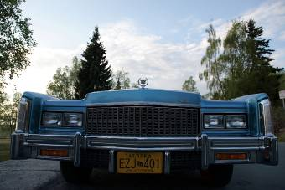
Вся подготовительная часть нашего путешествия прошла без сучка и задоринки. Если не считать сучком то, что мы где-то по дороге потеряли жумар, и я забыла в Талкитне бумажки с описанием маршрута, пока, кажется, все сучки. А из задоринок Lost&Found, наконец-то и наш багаж потерялся. В Сиэттле нам пришлось пройти все погранично-таможенные формальности, вплоть до получения багажа, его контроля и сдачи к дальнейшей перевозке в Анкоридж. На транспортере в Анкоридже мы не обнаружили мой рюкзак. Возможно все дело было в том, что в Сиэттле ледоруб, примотанный к рюкзаку еще в Москве, уже торчал наполовину, порвав пленку. Я живо представила себе рейс Сиэттл-Атланта и мой рюкзак под жарким южным солнцем. А я, напротив, под холодным северным, и без ботинок, спальника и пуховки:
- Мама, мама. Что я буду делать? – Ку
- Мама, мама, как я буду жить?
Оставив название отеля и наши телефоны на стойке розыска багажа, мы отправились в город. Отель оказался миленьким пансионом в самом центре да к тому же в непосредственной близости от берега. Но море нас пока интересовало мало. К первоочередным были отнесены два дела: покупка i-Pad и достойный ужин. С первой задачей мы справились быстро, вернее быстро выяснили что i-pad – это очередной американский миф. Мы нашли как минимум три места, где эта машинка стояла на витрине, но «к сожалению именно сейчас ее нет в наличии, мы можем его для вас заказать, заказ придет через 3 недели». Так что купленная в Москве зарядка для дивайса остается не у дел, а мы остаемся на леднике без фильмов. Зато ужин получился – в молле на пятой авеню, где мы безуспешно пытались купить i-Pad, мы встретили соотечественника, вернее это он среагировал на наш русский язык. После непродолжительной беседы, в процессе которой всем нам стало ясно, что он работает здесь в банке после окончания Хабаровского университета, а мы – бездельники, имеющие намерение забраться зачем-то на гору, и для этого преодолевшие 10 тыс.км, он посоветовал нам steak house за углом, а мы были впоследствии ему благодарны, когда вкусно покушали.
На входе в ресторан барышня встретила нас удивленным восклицанием: «Ой, у вас у всех шузы одинаковые!»
Я гордо ответила: «Это потому что мы – команда!»
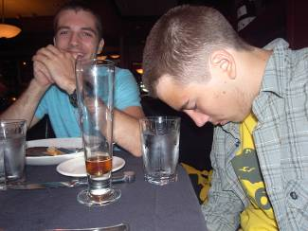
Проводили нас к столику, заказываем напитки. Яша просит принести пиво, официант в ответ просит его показать ID, в общем в 23 года пиво на Аляске можно. А нас с Буром почему-то не попросили паспорт показать…
За ужином Давид заснул – между салатом и мясом, уснул по-настоящему: головой в салат. День выдался длинный, выбирая перелет (Москва-Амстердам-Сиэттл-Анкоридж), я оптимизировала по времени, - мы добрались до Анкориджа, на противоположную сторону шарика, в рекордно короткий срок – 24 часа от порога до порога, но солнце при этом не садилось, и мы практически не спали.
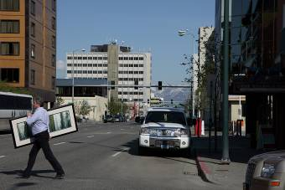
В отеле Дэниэл, управляющий, которого я попросила позаботиться о потерянном рюкзаке, обрадовал нас известием, что рюкзак уже едет в отель из аэропорта, значит прилетел следующим рейсом - такое тряпочное приключение, не придется идти босиком по снегу, пойду как все – в ботинках. Перед сном решили прогуляться на берег океана, звучит громко, на деле Анкоридж приютился на берегу глубокого залива. Вдоль берега разбит парк с велодорогой и табличками на каждом шагу, что к берегу подходить не рекомендуется – грязно. Мы на всякий случай проверили – табличка не врет, действительно грязно – между нами и водой широченная полоса глины. Здесь в самом разгаре весна, цветет чебушник, листва изумрудно-зеленая, свежая, пахучая.
Анкоридж – симпатичный городок, выросший 100 лет назад из палаточного лагеря на месте строительства железнодорожной станции. Широкие улицы для больших американских автомобилей, низенький городок местами проткнут высокими зданиями современных больших отелей.
Уже в Америке я с удивлением узнала, что Анкоридж – отнюдь не столица штата. Столицей является ничем не примечательный Джуно - небольшой городок на берегу залива . Утром проснулись рано, 12-часовая разница дает себя знать. Но детей пришлось к завтраку расталкивать. Отельчик нам достался малюсенький - всего 14 номеров, завтрак в гостиной с огромными окнами с видом на океан, в компании туристов-пенсионеров, американских. Удалось даже поддержать беседу, о наших планах восхождения на Мак Кинли, - great!
Машина Go Purple заехала за нами в условленное время, погрузились, поехали. Сначала в магазин за едой, все до последней шоколадки пришлось покупать здесь – в США нельзя завозить продукты. Витиному совету спрятать колбасу в термосы мы решили не следовать, все купили здесь настоящее, американское. Правда, одну контрабанду мы провезли – барбариски, мы с Давидом выступали контрабандистами. Барбарисок в Америке нет как, впрочем, и шоколада, вернее то, что называется шоколадом, таковым не является. Когда я обсуждала наш трансфер с Гарри (хозяином Go Purple) по электронной почте, задала ему вопросы по поводу заезда по дороге в магазин, он был краток: «Yes for all three questions».
В магазине, как мы ни старались управиться быстро, провели два часа. И когда вышли с двумя тележками еды, наш водитель – серьезная барышня Сара, дала мне телефонную трубку, на другом конце провода был Гарри. Он сказал, что он не рассчитывал на такие долгие задержки. Я ему ответила, что эта проблема решается деньгами – extra charge. Но Сара переживала – сейчас высокий сезон – вам будет дорого, забегая вперед, скажу, что в Москве уже выяснилось, что речь шла о 20$. Тем временем погода испортилась – пошел дождь. А мы поехали в REI, в надежде купить кое-что из снаряжения. REI оказался магазином широкого профиля, альпинизм среди прочих видов спорта. Нашли не все, что хотели, к примеру, из теплых шапок там оказались только кепки и банданы. К счастью смогли купить основную веревку, Jetboil и газ, ну и еще некоторые мелочи, типа альпеды, ковриков. Магазин очень живой, народ с удовольствием экипируется для хайкинга, каякинга и прочей рыбалки. Из фатального - полное отсутствие шапок, недостаток ковриков и носков, ну ничего, посмотрим в Талкитне.
Больше в Анкоридже нас ничего не задерживало, мы уверенно вырулили на Denali Highway и взяли курс на восток – в сторону Талкитны. Дорога до Талкитны – 100 миль, 3 часа, не показалась длинной, мы болтали, глазели на машины, огромные пикапы разных форм, на их фоне редкие лексусы кажутся игрушечными автомобильчиками. В то время, как наш серьезный водитель Сара всю дорогу бубнила названия мест, которые мы проезжали, совершенно не обращая внимания на то, что мы ее совсем не слушаем.
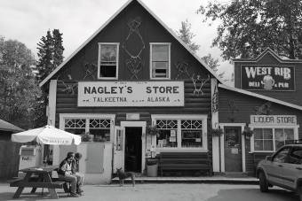
Талкитна – небольшая деревушка. В нашем понимании даже не деревушка: Main Street – это магазинчик (один, но очень старый, почти 100 лет ему), три-четыре кафе/бара, несколько домиков смешанного назначения, а дома местных жителей разбросаны в лесу без изгородей и заборов. Хотя улицы кроме Main Street есть. Например, F-street, на которой находится магазин снаряжения AMS.
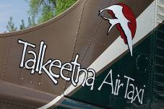
Первым делом мы поехали в офис ТАТ – Talkeetna Air Taxi, нашего авиаперевозчика. Там тепло распрощались с Сарой, разгрузили багаж, и начались хлопоты. Взвешивание багажа, - 386 lbs, нет, вы не поняли, нам нужен точный вес всего багажа, бегом в магазин за недостающим снаряжением, снова на аэродром, вес участников экспедиции, когда мы сможем улететь, встреча с рейнджерами у нас в 10 часов утра, как будете готовы, звоните, мы пришлем за вами машину. Уф, кажется все, с формальностями покончено! Теперь можно подумать и об ужине, настоящем американском ужине в настоящей американской бургерной, вернее кафе под названием West Rib (так называется один из маршрутов на Денали – по западному ребру). К слову в местном магазине AMS кое-что можно купить, типа карабинов, носков, ковриков, и даже пуховок, но далеко не все, к примеру, там нет веревок, ботинок, газ я тоже там не заметила. Так что надеяться на него полностью нельзя, кроме того цены процентов на 10 выше чем в Анкоридже. А теперь в West Rib!
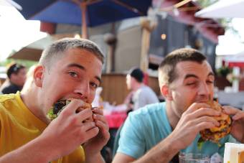
Первый бургер в Америке, он хорош по определению, он будет тем эталоном, по которому будут измеряться все последующие. Яша привычно предъявил ID, несмотря на пробивающуюся уже трехдневную щетину официанты не доверяют первому впечатлению. На столике среди прочих горячих предложений лежал информационный листок со статистикой по Денали. Там было отмечено восхождение российской команды инвалидов, с которой ходил Витя. В другом листочке горячих предложений советовали отведать самый большой бургер самого большого штата. Мы на самый большой не решились.
В West Rib хозяйничает роскошный вальяжный кот, волею судьбы ставший бобтейлом, - но он от этого не расстраивается.
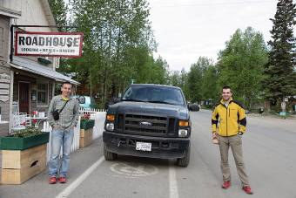
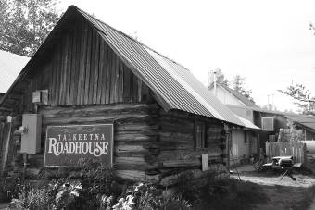
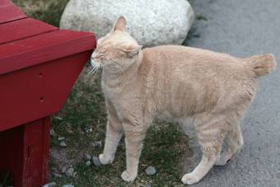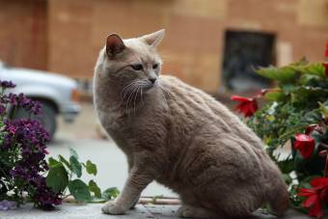В городке полно туристов, белые ночи – высокий сезон. После ужина заложили небольшой круг, дошли до речки под названием Талкитна и через станцию рейнджеров вернулись к себе в хижину на вторую улицу (Second street). Хижина – двухэтажный деревянный домик с кухонкой, душем и туалетом внизу и нарами на обоих этажах. Рядом раскинут большой тент для снаряжения, в нем мы и паковались, отмахиваясь от комаров и переговариваясь с поляками. Ребята сегодня вернулись с горы, наверх не поднялись, рассказывают всякие страсти о нескольких несчастных случаях на перевале Denali Pass, о том, что очень холодно (-25 град.в верхнем лагере), они три дня там просидели в ожидании погоды, закончилось топливо, после отсидки сделали попытку, но сказалась усталость, переживают одним словом. Не знаю как альпинисты, но певцы пива они знатные.
Мы паковались допоздна, дотемна не скажешь – полярный день, солнце не заходит окончательно, хотя за горизонт уходит. Несмотря на недосып предыдущих дней, я почти не спала, условия более чем спартанские – на нарах коврик, на коврике спальник. В пуховом спальнике жарко, а вылезти некуда - коврик ребристый и пенополиуретановый. Доворочавшись до 6-ти часов, я пошла в душ, по крайней мере без очереди – все еще спят. Крайний душ на ближайшие три недели (если брать программу максимум), и тот оказался холодным, я не дождалась, когда наконец из бойлера потечет горячая вода.
Завтракать отправились в Road House – это действительно исторический дорожный дом, и всегда им был (здесь в Америке историческое все, что старше ста лет). О том, что в Road House хорошие завтраки, известно даже за пределами Талкитны – путеводители постарались. Вообще это дом широкого профиля, кроме как покушать, здесь можно принять душ, остановиться на ночь, постирать белье и проч., я подозреваю, что мы не узнали и о половине возможных услуг. А завтрак действительно хорош, главная прелесть – атмосфера - душевная, уютная. На столах разного калибра стоят сахар, масло, джемы, кофе жбанный наливают сразу и постоянно, все сидят вперемежку, кто газету читает, кто болтает. Яичницу как всегда, делать не умеют (терпеть не могу scrambled eggs), зато выпечка своя, свежая, тепленькая. И народ клубится с раннего утра, мы пришли в начале восьмого, едва нашли себе местечко на уголке стола.
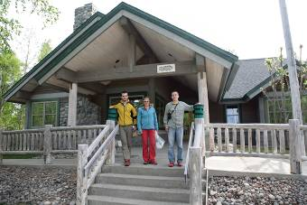
После завтрака наш путь лежал в домик рейнджеров, офис NPS. Утром на улице довольно свежо, даже вспомнили, что мы на Аляске. Мы пришли заранее, заполнили бумаги, оплатили пермит и воткнули иголки в карту мира, при этом из Москвы уже торчало две штуки, кто-то уже был в этом году до нас. География восходителей очень широкая, есть даже альпинисты из Исландии. Если верить официальной статистике, сейчас на горе 663 человека из 1240 получивших пермит. И наконец, ключевая часть встречи – инструктаж с выдачей канов и пакетов для разных отходов и мусора. Инструктаж вел Роджер Робинсон. От него мы узнали, что с начала сезона уже погибло четыре человека, в ключевом месте маршрута – на т.н. «автобане» под перевалом Denali Pass. Показ слайдов-путеводителя по горе, выдача специальных пакетов разного назначения и, наконец, мы получили два ведра-кана для Poo, пакеты, которые разлагаются через два месяца (отдельная гордость помешанных на экологии американцев), пакеты для общего мусора, которые разлагаются на 60 % (тоже неплохо). Все, инструктаж закончен, мы можем лететь. В конце Роджер спросил Яшу уж не братья ли они с Давидом. Яша подтвердил его догадку, братья, а это наша мама (я, то есть). Порадовали рейнджера Роджера.
Почему-то торопимся, хотя не потеряли еще ни минуты. Может быть виной тому прогноз погоды, висевший на стене в Road House, - после обеда дождь. А малая авиация, как известно, летает только при хорошей видимости, особенно через перевал в горы. Карусель с переброской багажа на аэродром, регистрация на рейс, которая заключалась в ответе на вопрос: «Когда вы будете готовы лететь?», - хорошо, полетите в 12-30, складывайте багаж вон там, на краю летного поля. В 12-20 наш багаж лежал на краю летного поля. К нам подошел парнишка, спросил, где наши вещи, и стал на тележке возить их к ближайшему самолету. Довольно быстро выяснилось, что это наш пилот, и наш самолет – зеленый пятиместный с эмблемой Talkeetna Air Taxi на хвосте.
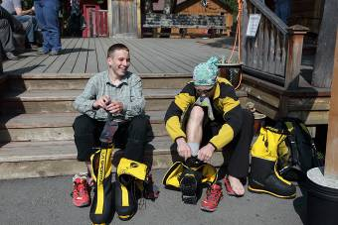
Когда вещи были загружены и затянуты сеткой, пилот начал выяснять наш вес (в ботинках, к этому моменту мы надели свою единственную пару обуви на ближайшие три недели). Потом долго что-то высчитывал, сверяясь с таблицами и диаграммами, и объявил, наконец, что Яша, как самый выдающийся (по размерам), садится рядом с пилотом и штурвалом, а остальные члены экспедиции незначительного веса размещаются сзади. Короткий инструктаж, демонстрация бумажных пакетов, короткое замечание «как знать, какая будет погода» на мое уверенное «Это нам не понадобится!» и по машинам!
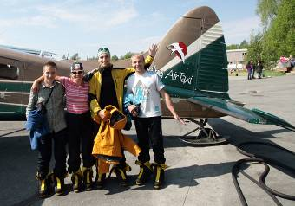
Пилот выруливал на взлетную полосу как мы выезжаем на нерегулируемый перекресток – крутил головой в разные стороны, только мы крутим головой влево-вправо, а он еще и вверх, оглядывая небо, – не заходит ли кто на посадку.
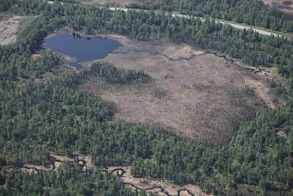
Потом был головокружительный полет длиной 45 минут, над предгорными болотами вдоль речки Суситна, через перевал на ледник Кахилтна. Наш пилот всю дорогу писал смс-ки, не забывая при этом поглядывать по сторонам, вправо-влево-вверх-вниз. Такая она – малая авиация, все на видимости. В нужный момент пилот накачал помпой моторчик, который опустил лыжи ниже шасси – садиться предстоит на снег. Приземлились, лихо развернулись на лыжах в конце полосы и остановились напротив палатки администрации: You are welcome.
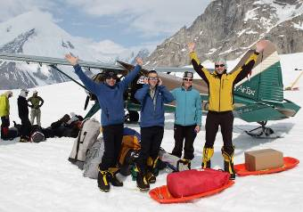
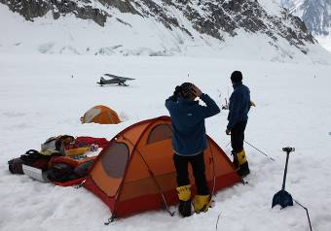
Базовый лагерь, он же аэродром, расположен в пологой части ледника Кахилтна на высоте 2200 м. Администрация аэродрома (Лиза) и несколько рейнджеров – официальные лица, которые находятся здесь весь сезон. Альпинисты здесь стараются не задерживаться, по крайней мере, на пути туда, а на обратном пути только непогода способна здесь удержать. Мы быстро выгрузили вещи, сложив их немного в стороне от самолета на место, которое указал нам пилот. А почему быстро? Ведь это не вертолет на высоте, который не глушит движок, наш самолет стоял спокойно еще минут 15 с выключенными двигателями, пока в него загружалась очередная группа. Мы даже успели поставить палатку, прежде чем он взлетел. Да, мы решили никуда не спешить и переночевать здесь, тем более что надо было разобрать продукты, купленные в запарке в Анкоридже, оставить заброску на возвращение (рейнджеры рекомендуют оставлять здесь трехдневный запас продуктов и топлива на случай нелетной погоды на обратном пути).
Инструктаж пройден: Pee – туда (место маркировано вешкой), здесь администрация, там рейнджеры, располагайтесь. Лиза выдала нам бензин, тот самый пресловутый White gaz, которым здесь всем рекомендуют, и махнула рукой в сторону груды саней разного цвета и размера, - берите что понравится.
Мы нашли неплохую площадку с уже готовыми ямками для кухни, здесь такой стиль установки лагерей – в нижних лагерях, когда еще тепло и готовить можно исключительно на улице, роется ямка для кухни, - это минимализм абсолютный. Если есть время и желание, роется настоящая столовая, т.е. на поверхности все сидят, а в ямку опущены ноги, и посередине оставляется стол. Ну это если в группе нашлись любители рытья нор. Т.к. мы попали на излет высокого сезона, все было уже вырыто до нас, знай себе выбирай лагерь по своему вкусу – только с кухней или и с кухней и со столовой.
С большой земли мы привезли пару банок пива, а также бананы и яблоки, - первый обед на леднике был роскошный. Остаток дня посвятили разбору продуктов, загрузке герметичек для саней, проверке снаряжения, в ходе которого, совсем некстати выяснилось, что где-то потерялся один жумар.
30 мая, Первый лагерь.
Спали в первую ночь как убитые, я впервые не волновалась, вся организационная часть позади, мы на леднике, дальше уже за все отвечаем только мы. Наконец-то я выспалась, несмотря на то, что свет так и не выключили.
Утром встали рано, но выйти рано не получилось, пока снаряжали санки, закапывали заброску (мы нарушили завет рейнджеров и оставили продуктов всего на один день), уже начали летать самолеты. Первым рейсом прилетела группа из 5-ми человек, которая сразу двинулась вверх. Потом уже выяснилось, что это поляки, мы с ними так и терлись в первые дни подъема.
Первые шаги были мягко говоря неуверенные, осваивали на ходу снегоступинг с большим рюкзаком за спиной и гружеными санками сзади. Сначала ничего не слушалось, Давид три раза терял снегоступ, санки уезжали вперед и дергали хозяина – подъем, в лучших традициях, начинается со спуска. Поляки тоже мучаются, с удовлетворением отмечали мы, необходимо видеть подтверждение тому, что ты не совсем осел. Потихоньку все наладилось: Бур поменялся снегоступами с Давидом и настроил их под себя, спуск закончился, а на подъеме управление санками не требует ушлости, достаточно обычной мускульной силы. Первая встреченная нами трещина настроила нас на серьезный лад – достали веревку и связались. Вдруг после очередного привала Бур обнаружил отсутствие видеокамеры. Отвязался, пошел назад. А сзади поляки – это не вы камеру потеряли, подобрали, значит. Так и остались мы их должниками, на конфетки они не соглашались, а ближайшее пиво в Талкитне. Ладно, на обратном пути. Пришли в первый лагерь, одолев, если верить описанию, 5 миль и набрав всего лишь 200 м. Этот участок самый пологий. Первый взлет ледника начинается сразу за первым лагерем.
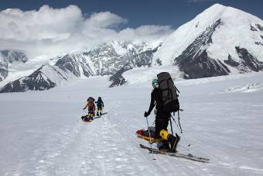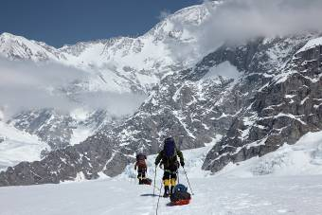Мы встали немного не доходя основной группы палаток. Еще на аэродроме я намаялась пользоваться для Pee общественным туалетом у всех на виду, попросту говоря большой ямой, учитывающей исключительно мужскую анатомию. В магазинчике АТМ в Талкитне я видела парочку приспособлений, призванных решить эту проблему. Но я стараюсь не идти против природы, и если я не родилась шерпани, я не хочу подстраиваться под чьи-то причуды. Короче в лагере на аэродроме я просто старалась удалиться на расстояние невидимости (хотя своими глазами видела барышню, деловито прилаживающую упомянутое выше устройство). Поэтому я предложила не вставать в людской гуще, чтобы было проще решать эти проблемы. В результате на подходах к лагерю мы нашли чудное местечко, камерное, как раз для двух палаток, и даже кроме кухни там была столовая! И private toilet, что весьма актуально после общака в БЛ.
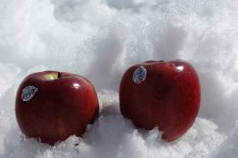
Целый день мы шли по солнцу, в одном термобелье. Но едва установили лагерь, как на нас села туча, и можно сказать уже так и не слезла. Место для лагеря исключительно хорошее, и даже временами, когда облачность немного расходится, видно Денали – нашу гору. Вернее видна не сама вершина, но ее массив. У нас даже есть два яблока – остатки былой роскоши с большой земли! Яблоки вообще-то на Аляске не растут, и уж тем более не растут на леднике.
Настроение у всех отличное, да и что ему таким не быть после легкой 5-ти мильной прогулки по леднику в приятной компании. Даже стартовый вес груза килограмм под 40 его не испортил – Sleds Forever! Главное эти самые sleds – саночки не грузить сверхмеры, а распределить примерно поровну между плечами и санками.
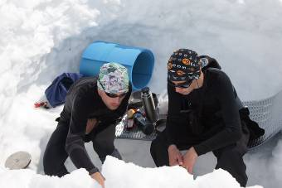
Вечером в 8 часов честно слушали по рации прогноз погоды. Мало что поняли. Прогноз в основном высотный, у нас, на наших детских высотах во вторник облака закроют небо. Вечером жалко было расходиться по палаткам, тихий теплый вечер, что нас ждет выше?
Ночью слышали, как народ идет мимо нас, - многие используют ночь для перемещения себя из точки в точку, ночью выходит ловчее – по подмерзшему снежку идти легче, ноги меньше проваливаются, да и мосты снежные через трещины крепче. Но народ ночью в основном идет вниз. Я тоже думаю, что это имеет смысл делать на обратном пути, фиг с ним, с режимом. На пути туда лучше день с ночью не путать. Ведь на вершину все равно идти днем – ночью холодновато.
31 мая. Второй лагерь (2950м)
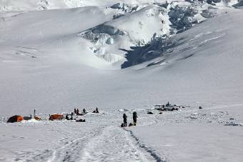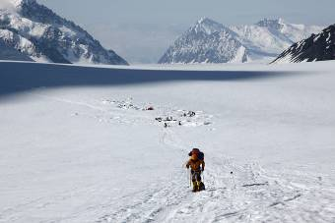С удивлением выяснили, что это лагерь 1,5. Встретили двух ребят из Москвы, они спускались после успешного восхождения. Они-то и поведали нам, что этого лагеря не существует, что здесь встают некоторые чудаки. Что ж, пускай мы чудаки, но нам спешить некуда. Сегодня с утра постарались учесть промахи предыдущего утра, когда долго собирались. В результате пришли в лагерь уже в 10:45 (вышли в 8:15). Больше всех за ранний выход ратовал Яша, у него на лыжах сломалось крепление, и лыжи остались в заброске первого лагеря – сторожить наш первый Snow cash, а снегоступов, соответственно, нет. Раньше выйдешь – тверже снег. Сегодня даже поиграли в казаки-разбойники – Яша ушел вперед от крайней остановки, оставив нам вторую рацию, и через полчаса известил нас, что дошел до лагеря. Но похоже из вновь прибывающих в этот лагерь никто не верит своим глазам – очень короткий переход. Все справляются друг у друга – действительно ли это второй лагерь. Нам ответили уверенно «да». И мы также уверенно ответили «да» испанцам. И лишь узнав от наших о наличии другой схемы лагерей, мы утратили эту уверенность.
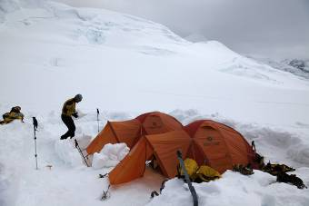
Слишком короткий переход настроил нас на решительный лад, т.е. захотелось немедленно принять решение. Например, поспать после обеда, поужинать и выйти в ночь. Потом пыл решений поутих, теперь наш план таков – лечь пораньше, встать в 3 часа и выйти в 6 часов в следующий лагерь. Здесь на уровне нижних лагерей вполне можно передвигаться ночью, светло, еще не очень холодно и снег достаточно жесткий.
Мы опять заняли отличное местечко – с кухней и столовой. После обеда всяк желающий взял лопату и занялся благоустройством лагеря. Я, к примеру, укрепляла ступени в столовую, - здесь довольно ветрено, и столовая благоразумно выкопана ниже поверхности снега. Сегодня у нас много времени, мы позволили себе обед и ужин в разных флаконах.
В этом лагере мало кто встает. В основном народ идет сразу в третий. Из соседей у нас только испанцы, довольно бестолковые притом. Едва мы расположились на обед, как Давид закричал – палатка летит! Все посмотрели в ту сторону, куда указывал Давид, действительно, по ровному снежному полю величественно перекатываясь с дуги на дугу медленно движется палатка. Но не настолько медленно, чтобы ее можно было догнать, - за палаткой бегут люди, и расстояние между ними увеличивается. Я не знаю, чем бы закончилось это приключение, если бы наперерез вырвавшейся на свободу палатке не бросились ребята, спускавшиеся вниз. Надо отдать должное их сообразительности и мужеству – бежать вверх на спуске мало кому захочется.
Потихоньку начинаем вешать ярлыки, к примеру: Давид рот, нос и палец экспедиции. Почему рот я помню – широко открывал рот, откусывая от бургера в Талкитне. Почему палец тоже помню – потому что его частенько заставали в носу. Но вот почему нос?
Или: Бур – утроба экспедиции, наверное, много ел поначалу.
В процессе ужина родился афоризм: Смотри! Вот придет черный крекер.
Есть своя прелесть в том, чтобы осваивать продукты новые, незнакомые. Ну взяли бы мы с собой свое печенье «Юбилейное», и точно знали бы что от него ждать – печенья «Юбилейного» и больше ничего. А здесь каждый ужин – интрига, а что это за печенье, к примеру, мы купили. Ага – это черный крекер! А если добавить к нему еще и белый крекер, то получится VIP. Итак, внимание, рецепт:
VIP эконом: double black creсker (двойной черный крекер)
VIP: black creeker+white crecker+black crecker (черный крекер, белый крекер, черный крекер)
01 июня – первый день лета, так приятно это осознавать, находясь среди бескрайней белой пустыни ледовых объятий Денали. Где-то там лето…
Итак, мы в третьем лагере (3300м). Он же лагерь Eleven (высота 11000 ft).
Сегодня мы можем собой гордиться, все намеченное выполнили, т.е действительно встали в 3 часа! И вышли в 6 часов! – героизм, не поддающийся описанию. И в 9:00 были уже в лагере. Сегодня шлось тяжеловато – наклон больше, санки тянут назад тяжелым грузом и все время норовят съехать с наезженной тропы в целину. Вышли в ботинках, может быть из солидарности с Яшей, но идти трудновато, несмотря на ранний час, ноги проваливаются. Я не стала терпеть и на первом привале надела снегоступы. Утром густой туман, едва видно следующую вешку. Чуть повыше развиднелось.
Третий лагерь – большой муравейник, здесь на пути вверх встают все, и частенько не на одну ночь. Без труда нашли себе местечко, народу вверх идет меньше чем вниз, похоже, излет высокого сезона. Сегодня утром, покидая второй лагерь, устроили первые похороны куклы – выбросили в трещину первый пакет с Human waste. Но как-то не торжественно, обошлось без «Прощания славянки». Туда же отправился и кирпич сыра чеддер весом в килограмм, мы решили, что 5 кг чеддера – это слишком много. А четыре?
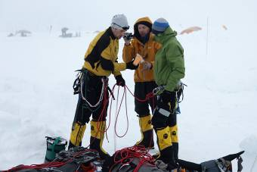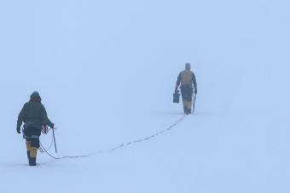
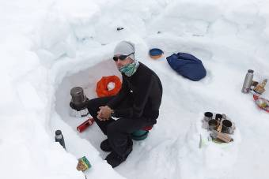
Сегодняшний наш лагерь стараемся обустроить как можно уютнее – нам здесь стоять два дня. После утреннего кофе, который мы испили, поставив палатки, Яша окультурил место для туалета – углубил, расширил и надстроил кирпичами. Яша с удовольствием пользуется снежной пилой, строитель, не тот институт заканчивал. После всех отделочных работ имеем двухуровневые апартаменты с кухней/столовой и отдельным сортиром, к сожалению не теплым, да впрочем, и апартаменты не отапливаются.
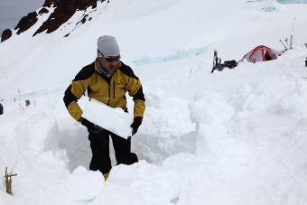
Снова имеем кучу времени и можем позволить себе обед отличный от ужина, на обед суп. У всех немного тукает в голове, значит необходимо расширить сосуды. Нам по глотку бренди, Давиду таблетку аспирина – такая разная судьба, но результат одинаков, в голове тукать перестало.
Что сразу удивляет, это то, что на высоте 2 тысячи метров нас встретили пейзажи, достойные 6-ти тысяч где-нибудь в Азии. Мощные ледопады, карнизы, ледники. Может быть и не очень протяженные, но настоящие.
С нами параллельно идут двое украицев, они, правда, ночные ходоки, сейчас отстают от нас на полдня. И 5 человек поляков, - эти, напротив, ломятся как лоси. Вышли вместе с нами из БЛ, а сегодня уже ломанулись на 4200 м. И еще из БЛ с нами вместе вышла коммерческая группа. Но эти потерялись где-то на подходах. Комиков вообще быстро не водят. Может оно и правильно, народ всякий, с разным опытом, и физическим здоровьем. Тише едешь – дальше будешь.
Сейчас в лагере тихий час – послеобеденный сон. Снег начался около полудня, да так и продолжает лепить. Пообедали под снегом, он, кажется, не вредный, но куртку намочить способен. Мы не успели сделать все, что планировали – одна укладка не разобрана. Только что поговорили с нашими ребятами – 4 человека из Москвы. Счастливые-довольные. Вчера были на вершине – по хорошей погоде. Вообще все получилось у них быстро и хорошо. Дали нам несколько советов. С их подачи решили оставить здесь спусковухи, также узнали, что отсутствие жумара – не фатально (если бы это был Хан, я бы под этим не подписалась).
На этой горе есть совершенно специфические вещи, кроме пейзажей, удивительным образом перенесенных с других высот. Например, организация туалетов. Рейнджеры сами разработали такой переносной туалет, не серебряный, конечно, но два пластмассовых кана мы несем гордо сначала вверх, а потом вниз, чтобы предъявить рейнджерам по прилете. Забегая вперед, скажу, что никто не смотрел содержимое, а его у нас там и не было, ха-ха!
Завтра нам предстоит заброска части груза наверх. В идеале отнесем в Basin Camp (лагерь рейнджеров) и спустимся ночевать сюда – в третий. Решили брать наверх еды и топлива на 8 дней. С топливом дело обстоит следующим образом: с бензином отлично получается управляться – он не вонючий совсем. Но это днем. А вечером удобно на горелке натопить снежку на утро прямо в палатке, а это только газ. Да и утром готовим в палатке. Пару раз утром кипятили параллельно – мы у себя на газу, Яша у себя в тамбуре на бензине.
Эта высокая широтность совершенно сбивает с толку. Вроде мы еще на детской высоте, это даже еще не высота Эльбрусских «бочек», а в голове тукает. Но мы здесь тащим столько, сколько никогда не таскали. Я сегодня на подъеме вспоминала Витю, как он поваленные вешки поднимал и ставил на место. Иногда, когда могла дотянуться, делала то же самое.
02 июня. Лагерь 3 (Eleven)
Вернулись из Л4 – отнесли заброску. Вернулись еще по солнышку. В наше отсутствие погода в лагере поменялась – задул ветер. Но в нашей столовой тепло и уютно (когда сверху не сыплет снег). Сравнивая два лагеря, я сказала, что несмотря на то, что Л4 такой уютный, сидеть там не очень хочется – смотреть каждый день на «нависающую нашу участь», - прямо над лагерем подъем на гребень, и все, ползущие наверх (или вниз) как на ладони.
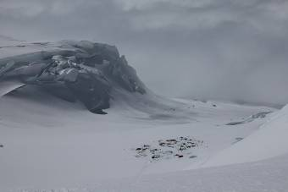
Утром встали в 5 часов. Позавтракать решили на улице. В целом решение было неправильное – растеряли все ночное тепло, больше решили так не делать. Палатки утром присыпаны снегом, хотя снег закончился в полночь. Собирались опять долго, несмотря на то, что лагерь не сворачивали. Вышли в 8 часов. На первом взлете от лагеря на перемычку – метров на 200, устроили гонки «по вертикали» с «саночниками» и итальянцами. Расклад был такой: 3 четверки – одна тащит тяжеленные санки, другая – 4 мужика (итальянцы) без комплексов типа веревок, и мы, связанные длиннющей веревкой. Ну, понятное дело, первые, обремененные санками, отпали сразу, мы их обошли как стоячих, удирая от итальянцев. Итальянцы еще какое-то время висели на хвосте, но на перегиб мы вылезли с хорошим отрывом. Уже успели попить чайку и пофоткаться, когда к нам поднялся первый итальянский. Весь утренний подъем в тени - я немного подмерзла. Такое возможно в горах – идешь, тяжело, холодно, паршиво, заворачиваешь за угол, а там «ляпота-то какая, красота» - и солнце и трещины карнизов краше, и Форакер, макушкой пробивающий облака! И жизнь сразу налаживается, а там уже и до лагеря рукой подать.
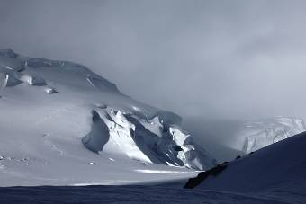
Солнышко нас встретило только на Windy Corner. Местечко вполне оправдало свое название – задувает хорошо. Но к счастью, солнце уже греет. Зато повернув за угол, мы оказались на «сковородке». Передохнули немного около места традиционных забросок и пошли дальше – решили, что лучше сразу все отнести прямо в лагерь. Не надо будет потом в день подъема возвращаться за оставленной заброской. В 11-45 были на месте.
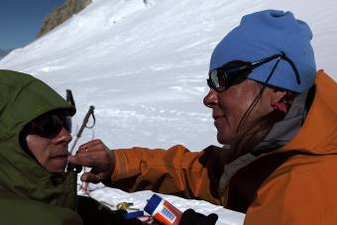
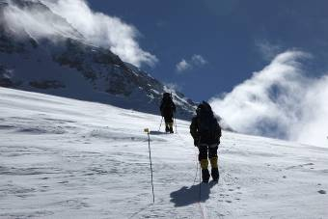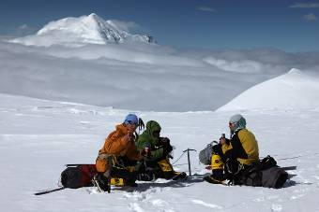Ну это не лагерь – это город, средневековый – с крепостными стенами, улицами и площадями. Каждая крепость на свой манер, кирпичная кладка не повторяется. Погода отличная, солнце жарит. Если так будет продолжаться, нам может не хватить солнцезащитного крема.
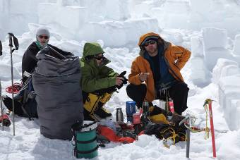
Опять у всех в голове тукает. Давид даже жалуется на головную боль. Правда на аппетит не жалуется никто. После небольшого перекуса я отправилась к рейнджерам посмотреть прогноз погоды. А мужчины остались прятать наш snow cash. Прогноз какой-то невнятный. Например, что за прогноз по ветру: 20-40 m\h. (20-40 миль в час)!? Нижняя граница – вполне себе ветер, а вот верхняя – это уже скорый поезд. Или вот еще такая фраза: snow likely – снегу подобно?
Часа два протанцевав, собрались в обратный путь. На Windy Corner задувает, кажется, пуще прежнего, к счастью, ветер попутный. Но снег весь сдуло, тут и там поблескивают линзы чистого голубого льда. Навстречу бредет народ с гружеными саночками. Нам трудно их понять, кажется, лучше два раза сбегать, чем бороться с санками на траверсе, например. Завтра мы собираемся взять с собой одни санки на всех, но загрузить легкими вещами типа ковриков и туалетных канов. Эти санки, они потребуются, главным образом, для спуска с горы мусора.
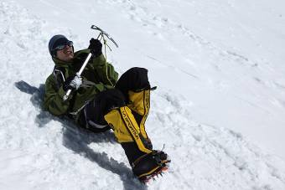
На последнем самом крутом спуске к Л3 устроили Давиду тренировку по зарубанию на снежном склоне. Не очень- то у него получилось зарубиться, будем надеяться, что это ему не понадобится.
Едва спустились в лагерь, закипятили водички, как нас накрыла снеговая туча. Отсюда и присно и во веки веков. Больше в Л3 мы солнца не видели. Это даже не снег. Именно сейчас мы поняли, что такое snow likely. Вроде и не снег, но намочить способен все, причем за короткий срок. Во время традиционного вечернего прогноза погоды нам сказали, что это уже snow shower (снежный душ), ах вот значит как. Спасибо. Пришлось снова ужинать в палатке, предварительно закипятив все на улице на керогазе.
К вечеру все отдохнули, настроение вполне позитивное. В палатке удивительно светло – эффект тумана. Мы сидим в самой верней части тучи, частенько даже проглядываю горы, небо. Но snow shower не прекращается.
Пытаюсь дать Давиду совет, вспоминая совет Бари на Cape Epic – не думать о финише, а думать о ближайшем пункте питания. Не думай о вершине, а думай о следующем лагере. Каждый следующий лагерь – это наша вершина. У Давида мои заморочки – не может надеть на себя последние штаны, должен быть запас. Типа, если я сейчас уже их надену, в чем же я на вершину пойду, ведь там будет сильно холоднее. Мы, на самом деле, пока еще и не мерзли. И ночью в палатке пока выше 0 град.
03 июня, пятница. Опять третий лагерь.
Сегодня при попытке подняться в четвертый лагерь нас сдуло обратно, ну обо всем по порядку. Утром встали как и планировала в 6 часов, собираться не спешили – с ночи задувает ветер, хотя снега пока нет, даже еще над нами голубое небо, облака все ниже – в долине. Не спеша позавтракали в палатке. Не спеша собрали лагерь, закопали второй snow cash – с санками и снегоступами – выше только кошки. Дожидались солнышка, тепла. Не дождались. Все дальше тянуть некуда, - «хорошо посидеть в тенечке, но надо идти». Вышли около 11-ти.
На первом крутом подъеме ветер просто толкает в спину. Яша тянет саночки, идти с ними тяжело, не смотря на то, что они легкие (коврики, каны и ½ галона бензина). Я иду впереди, за мной Давид. Я волнуюсь за него. Он слишком легко ставит ноги, идет осторожно, как по паркету. Время от времени пытаюсь вмешаться – вбивай ногу! На все зубья! Две точки опоры! Вбил, нагрузил, почувствовал опору! Бур замыкает процессию. Но вроде поднялись на перемычку. За нами потянулся народ из лагеря – 3-4 компании ползут по склону.
Давид привычно снял рюкзак - привал. Какой там привал! Ветер задувает не по детски. Сразу пошли дальше в надежде отдохнуть под скалками, - там должно быть потише. Бур впрягся в санки второй тягловой силой – на крутом траверсе так надежнее, да и легче. Я иду сразу за Давидом, видимость страховки – гимнастическая, т.е. постараюсь поймать если что. Вчера мы, обормоты, оставили веревку в заброске в Л4, на этом склоне веревка не нужна, одно маленькое замечание, не нужна, если нет сильного ветра. Сегодня мы мечтаем о веревке, чтобы привязать Давида. Я иду за ним, мне страшно. Ветер крепчает, кажется, может в любую минуту оторвать Давида от склона как пушинку. Вот если бы он мог вбить ногу в склон как следует! Порывы ветра то и дело пригибают Давида к склону, он останавливается, падает на колени. Я кричу – только не на колени! только кошки и ледоруб! Тут что-то Горлумское – поближе к земле, чтобы не упасть, только на фирновом склоне это не работает. Наконец порыв отрывает Давида от склона, я инстинктивно хватаю его, вместе стоим, кажется, обошлось.
Мы меняем схему движения. Я пристегнулась к санкам, иду с Яшей в упряжке. Бур из двух самостраховок соорудил подобие страховки для Давида, теперь Давид идет на коротком поводке. Все чаще в голову приходит мысль, что лучше вернуться, но она кажется абсурдной, - мы всего лишь на высоте 3,5 тысячи метров, и не можем преодолеть склон из-за ветра?! Наконец подходим под те самые скалки, где надеялись отдохнуть. Не тут-то было, ветер дует с прежней силой. А что тогда делается на Windy Corner? Принимаем решение вернуться. Идем вниз, что отнюдь не легче при таком ветре. Давида на спуске страхует Яша, мы с Буром управляемся с санками. Яша ведет Давида на 3 такта, при таком ветре для него это лучший вариант на крутом склоне.
Разминулись в первой группой, упорно ползущей вверх. Самый крутяк вроде прошли, дальше положе, а потом и наш домашний спуск к лагерю. На перемычке ветер чуть слабее, мы не задерживаемся и разворачиваемся вниз по склону. Тут портится видимость, этот склон опасен трещинами, тропа вроде маркирована, но попробуй разгляди вешки. Яша идет первым, впередсмотрящим. Лавируем между трещинами, один раз Давид проваливается одной ногой по развилку. Так в полной снежной мгле, местами почти по колено в снегу (намело, пока мы наверху прогуливались), доходим до лагеря. Наше местечко никто не занял. Быстро ставим палатки, удерживая их на ветру, ветер метет, забиваясь в каждую дырочку. Едва поставили палатки, они уже полны снега.
Вдруг сквозь снежную мглу слышим родную речь, над лагерем разносится матерок – наши в городе, это наши украинцы (двое ребят, одновременно с нами стартовавшие из первого лагеря) решили сходить наверх с заброской. Мы им намекнули, что наверху не сладко, да они и сами уже не видели тропы наверх. Ребята с облегчением отвязались от веревки и остались в лагере, без экстрима. Еще пара человек подошла к нам узнать, как там наверху. Лучше слов за нас говорил наш вид, - замерзшие лица, переметенные шапки и перчатки. Наконец, мы в домике. А ветер беснуется снаружи, хотя здесь, в лагере, он на порядок слабее. Через какое-то время две группы спускаются обратно, две другие, похоже, дошли до Л4.
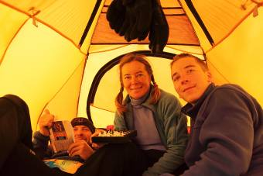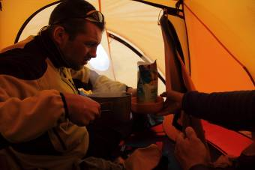Заварили супец, Яша кошеварит у нас в тамбуре. Наконец-то достали шахматы, мы с Давидом начали партию еще до обеда, отобедав, заканчивали все вместе, вернее трое против одного (Давида). И эти трое с позором проиграли! Вот вам и культурный досуг, которого мы так боялись, - что делать, если придется отсиживаться?, думали мы еще в Москве, взяли с собой карты, шахматы, книжки, ну книжки мы всегда берем. За чаем не обошлось без:
- а как там, интересно, в четвертом лагере погода?
- а если бы мы пораньше вышли?
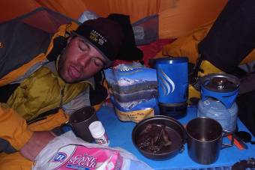
- а если на Windy Corner ветер не такой сильный?
Еще раз все перетерли и решили, что сделали все правильно. Времени у нас пока полно, и идти без полной уверенности не оправданно. Будем считать этот день лишним днем акклиматизации. Яша клянется, что больше никогда! не оставит веревку в заброске, никогда! Что самое удивительное, ничего подобного во вчерашнем weather report нам не обещали. Из неприятного была область низкого давления отсюда и на четыре дня вперед, а также: Mostly cloudy & Chance of snow.
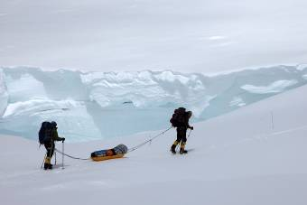
Засыпая, прислушиваюсь к тому, что делается за тонкими стенками палатки, временами кажется, что наступает затишье. А потом ветер опять с новой силой швыряет горсть мелкого снега под тент – всепроникающий snow shower. Завтра встаем в 7 часов и смотрим…
04 июня, суббота.
На седьмой день после старта с ледника Кахилтна наша экспедиция Onlyup наконец добралась до базового лагеря под МакКинли. БЛ, он же Basin Camp, он же лагерь рейнджеров – целый город, раскинувшийся на высоте 4200 м (не возьмусь утверждать, что это самый высокогорный город, La Pas в Боливии, кажется, выше устроился). Здесь постоянно весь сезон работает станция рейнджеров, около нее висит прогноз погода, который обновляется каждый день, а также есть medical assistance, если что случится, помереть не дадут. Стены из снежных кирпичей выполняют роль изгородей, внутри краснеют и желтеют тряпочные домики восходителей. Торчат макушки рыжих Mapmot-ов, желтые Northface-ы, красные Mountain Hardwear. Все дворики обжиты, каждый вновь прибывший хозяин что-нибудь переделывает на свой лад. Мы нашли отличное патио на Main Street неподалеку от Times Square – тихий центр.
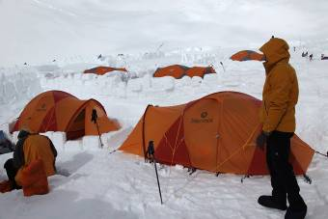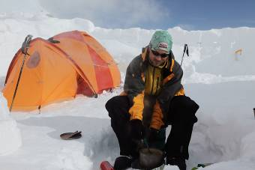Нам достался отличный дворик, здесь явно размещалась компания раза в два больше нашей. Мы вольготно раскинулись, наконец-то поставив палатки навстречу друг другу. Яша прорубил дверь в туалет, который таким образом стал нашим приватным. Здесь, правда, нет отдельной кухни за стеной, просто американская гостиная совмещенная с кухней.
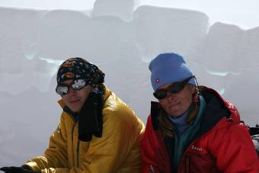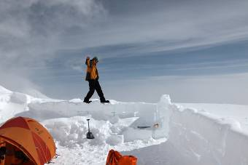
А утром все было совсем не так радужно. Ночью нашу палатку присыпало снегом капитально, она даже перестала трепыхаться на ветру. Мы с Буром, проснувшись, дружно решили, что на улице полный штиль. Правда, из-за отсутствия вентиляции на палатке впервые образовалась изморозь, имеющая неприятную тенденцию при первой возможности превращаться в воду и капать на спальники, и не просто на спальники, а на пуховые спальники! Яша вышел на улицу первым и очень быстро вернул нас с небес на землю – перемычка затянута, снег метет, ветер не сильно слабее вчерашнего. Но мы твердо решили сегодня предпринять еще одну попытку выхода наверх в четвертый лагерь. На случай сильного ветра приготовили двойной репик – привязать Давида к Яше. Собрались к 10-30, снова похоронили туалет, обратного пути нет – пакетов для Human waste осталось мало. Закопали на прежнее место snow cash и двинулись вверх по склону. До нас на перемычку поднялись две компании, трое утром и за ними двое наших знакомых украинцев. На середине подъема начало задувать, ветер в спину, как вчера. А вот и украинцы спускаются нам навстречу. Ну как там? Сильный ветер, мы заброску закопали за углом и вниз, у нас времени много. Удачи! Увидимся в Л4. На том и разошлись.
Мы на слово не верим, да и уж очень хочется уйти из eleven-а, такой сырой ветреный угол, все тучи там собираются. Поднялись на перемычку, ветер сильный, но ровный. Идем, Бур тянет санки, я страхую их сзади. Давид идет под присмотром Яши. Сегодня совершенно другой ветер, нет этих укладывающих наземь порывов. Еще раз отмечаем, как вчера правильно решили спускаться. Прошли первый крутой взлет. На подъеме к WC я немного потянула санки, Давид страховал их сзади. Давид сегодня чувствует себя совершенно уверенно. И то правда, в ураган лучше сидеть дома, в теплой палатке, а не гулять по крутым фирновым склонам. Вышли на WC, санки тянет Яша – здесь траверс, самый неприятный рельеф для упряжки. Сегодня на WC дует слабее, чем вчера на нашей перемычке, а когда свернули за угол, поняли, что дошли, хотя до лагеря еще не меньше часа. Сразу за углом самое спокойное место на всей горе, к тому же с отличным видом на массивы Denali и Forakker. Устроили первый привал, попили чаю, перекусили, пофоткались. Я сегодня фотик держала в рюкзаке, вчера я повесила его себе на шею на перемычке, и задуло такое! Кроме того Давид бросил в Л3 юбку от куртки – совершенно ненужная вещь, Бур оставил бутылек с остатками бренди, который в прошлый раз брал с собой, я поменяла книжки, один Яша с чем пришел с тем и ушел, ничего не поменял на следующий выход.
Сегодня дошли за те же самые 4,5 часа, и в голове не тукает – привыкли к высоте. Тихий час после обеденного перекуса мы вопреки обыкновению проводим на улице. Так красиво вокруг, погода отличная, - солнце, синее небо. Все шуршат, Яша пилит снежные кирпичи и строит стенку напротив входа в палатку, Бур как пташка забытого нами всеми названия строит норку и зовет меня в нее жить, жизнь кипит. Какой же уютный четвертый лагерь, вся хмарь осталась внизу. А виды! Hunter на востоке, Forakker на юге, остальная часть горизонта занята массивом Denali. Мы даже смогли поужинать на улице, цепляя последние лучи теплого солнца.
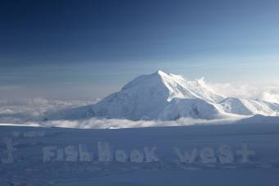
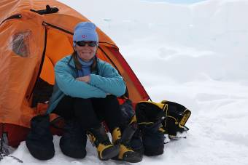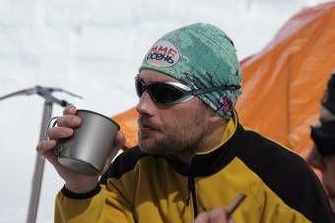Вернее солнце-то еще долго описывало дугу по небу, но от него уже почти не было тепла. В 20-00 привычно прильнули к рации – Weather report. Снова Mostly cloudy & Chance of snow. А дальше новости: понедельник и вторник - сухие дни, а в среду снег (теперь мы уже слушаем высотный прогноз - > 14000 ft). Ветер при этом до 30 m/h – многовато. Получается, что дневки в четвертом лагере не получается. Завтра в любом случае идем вверх с заброской а там смотрим. Bon nuit!
05 июня, суббота. Л4. 14000 ft.
Вот уже и ручка не выдерживает, чернила мерзнут. Едва солнце скрылось за отрогом, температура резко упала. Прошлой ночью Яша в палатке засек – 10 С. Утром snow likely, cloudy. Мы побоялись выходить по плохой видимости, досидели в лагере до 12-ти часов. Вышли в обед параллельно с какой-то компанией с гидом. Обогнали их сразу в самом начале подъема, догнали наших поляков под веревкой, стационарно закрепленной в верхней части перемычки – бергшрунд и после него самая крутая часть подъема провешаны, - две веревки, одна на подъем, другая на спуск. Собственно для нее жумар-то и нужен. У поляков в команде оказался какой-то умелец, который никак не мог совладать с этим устройством и большую часть подъема просто полз на карачках. Пришлось немного подождать. Давид на ходу осваивал жумар и перестежки на станциях, у него отлично получилось. По крайней мере поляку мы не уподобились. Вылезли на гребень сразу следом за поляками, у них там заброска, они ее забирают и идут дальше. Мы решили закинуться еще выше, Яша все твердил о пятом лагере, чтобы завтра на подъеме не увеличивать вес рюкзаков. Я была настроена скептически, - слишком поздно вышли, чтобы успеть сходить в лагерь.
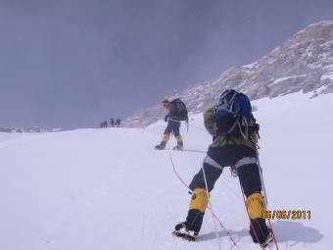
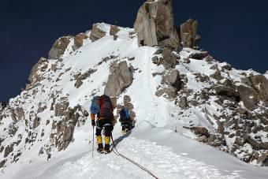
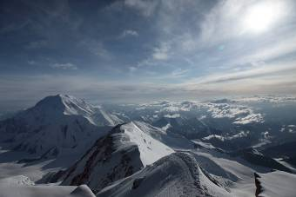
Дошли до места, о котором нам говорил рейнджер Роджер, несколько забросок на ровной части гребня, в небе кружит Raven. Видимо этого единственного ворона и имел в виду Роджер, когда советовал нам закапывать snow cash на глубину не менее 1,5 метров по причине наличия Raven-ов. Разве это вороны! Один или два редкие кружат в небе высоко. Вот на Шише на тридцать человек восходителей ворон было никак не меньше сотни. Самые неленивые поднимались даже во второй лагерь до 7100 м. И бывали вознаграждены. По крайней мере наша палатка от них конкретно пострадала. Быстро закопали заброску и пошли вниз. Все немного мерзнут, ветерок прохладный. Да и гребень крутоват местами, даже иногда пользуемся станциями для страховки.
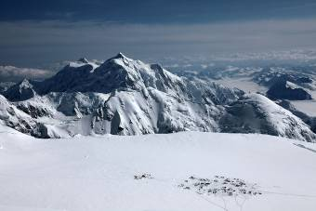
Бур начал бухтеть, что видал он эти веревки. Немного нервно. По веревке спускались за двумя прикольными мексиканцами в пуховых! костюмах. Они знают слово «спасибо», его, кстати, многие знают. После берга просто пошли вниз, через некоторое время Яша, шедший первым, провалился в трещину по колено. В конце спуска Бур отстегнулся от веревки, бросил часть бухты, которая была у него в рюкзаке на снег, и походкой свободного человека пошел в лагерь. Мы же с достоинством дотянули свою лямку до самых наших ворот.
Пришли к 20-00, как раз к вечернему прогнозу погоды. Послушали, скорее отдав дань традиции, все одно и то же, mostly cloudy & chance of snow & wind 20-30 m/h. К вечеру растянуло – совершенно ясное небо. Мы даже при низком солнце умудрились поужинать на улице, установка такая: солнце – значит тепло. В палатке стараемся лишний раз не кушать. Очень тесно. Так тесно, что пропадает аппетит, в скрюченный желудок трудно запихнуть даже икру заморскую, а уж привычную картошку и подавно. Но чай все-таки пили уже в палатке, стало окончательно холодно. За чаем я решила обсудить неспортивное, вернее не командное, поведение Бура. Ведь нам в общей связке идти на вершину, через перевал Денали, который не провешен, и на котором уже в этом сезоне сорвалось несколько связок, и четыре человека погибло.
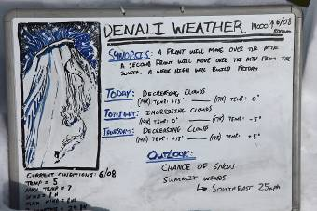
Но Бур встал в оппозицию. Типа он всех видал, в связках ходят только лохи и т.д. Я боюсь, тут дело в том, что Яша поневоле ведет в этой дисциплине, а Бур никак не может смириться с тем, что Яша, за которым он убирал Lego на ковре на Осипенко, вдруг стал главным и принимает решения за всех нас. Мы даже договорились до того, что завтра идем вниз, потому что идти наверх при таких отношениях в команде – смерти подобно. На том и разошлись. Впрочем на завтра у рейнджеров висит страшный прогноз – ветер 50 миль в час. Так что в любом случае никуда не идем.
06 июня. Monday. Clear. Blue-blue sky.
Думали сделать дневку, но похоже получается полудневка.
Утром установили статус-кво. Бур попросился обратно в команду. За утренним кофе на основании двух Прогнозов погоды (от рейнджеров, которые вывешиваются здесь, в лагере, и от Лизы по рации) решили попробовать использовать завтрашний крайний день перед сменой погоды. Впрочем линзы над Forakker по-прежнему нет, а это, по словам Роджера, самый верный признак ухудшения погоды, так что можно надеяться, что этот прогноз не так уж плох.
Сегодня ночь была холодная – ясно. Проснулись часов в 10 – выспались. Я проснулась окончательно когда смогла, наконец, вытянуть ноги в самый дальний холодный конец спальника. Вчера вечером поленились закипятить воду для грелки, вот я и расплачивалась. На завтрак попытались сварить омлет, - из пакетов с альпедой. Получилась полная ерунда, потому что его надо греть на огне, - еда рыбака, одним словом. Бур потом 15 минут отмывал котелок. Решили наверх омлеты не брать, обойдемся кашей да мюслями.
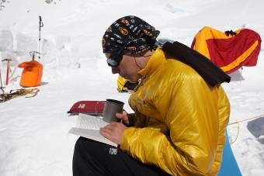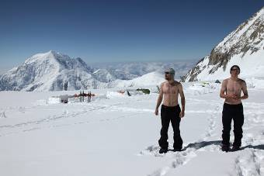Сейчас нежимся на солнышке, я пишу свои записки, Давид читает. А Яша с Буром традиционно хлопочут – по одному делегату от каждой палатки. Я слушаю свой плеер, позитив – музыка Cape Epic, настраивает меня на борьбу. И на результат, что самое важное! Очень хочется верить, что наше решение верное. Мы решили сегодня в пять часов вечера идти в верхний лагерь, используя наше высокоширотное преимущество – белые ночи. 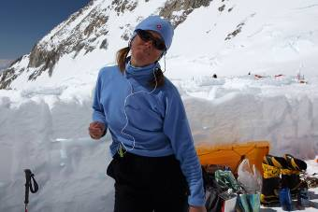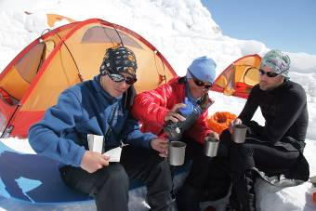Конечно, будет холодно. Но мы надеемся часам к 10-ти прийти в пятый лагерь. И надеемся, что часов шести нам будет достаточно, чтобы отдохнуть, и утром сделать попытку восхождения. Таким образом мы нарушаем разумный совет Роджера – дождаться прогноза двух дней хорошей погоды. Но решение принято единогласно. При этом самые решительные – Бур с Давидом, мы с Яшей колеблющиеся и сомневающиеся.
08 июня. День одиннадцатый.
Мы снова в Basin Camp. Мы – победители. Вчера зашли на гору, единственные. Больше желающих не было, - непогода. Только четверка crazy Russian.
Итак, по-порядку. 6 июня мы отправились наверх в 5 часов вечера. Попутчиков не было. Соответственно очереди на веревках тоже. Уже в пути поняли, что вышли поздновато. Возможно поэтому немного гнали. Дошли за пять часов. Это быстро, особенно если учесть, что по пути мы еще забрали заброску, раскидали ее по рюкзакам.
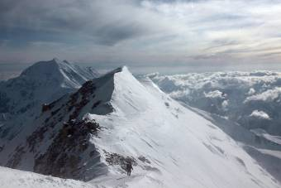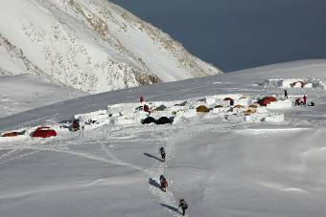В лагерь пришли ровно в 22-00. Все места заняты. Видимо любители рытья норок досюда не доходят. Нам долго думать некогда, надо поесть и лечь спать, чтобы отдохнуть к завтрашнему утру. Мы, не смущаясь, поставили палатки прямо на Main Street, почти перегородив ее, превратив, можно сказать, в Кривоколенный переулок. Итак пока поставились, покушали, угомонились уже к часу ночи.
Вечером на лагерь село облако – mostly cloudy, и посыпала снежная крупка – snow likely. Я долго не могла уснуть, все переживала – что если завтра погоды не будет, и нам придется идти вниз в Basin, а там уже наше уютное местечко точно занято. Сегодня, кстати, много народу спускалось вниз с горы. Когда мы пришли в лагерь, много фигурок висело на автобане. Это тоже преимущество расположения горы, можно идти хоть всю ночь, если тепло одет. Народ этот добрался до лагеря, когда мы уже улеглись спать. Сегодня мы нагрели воды для грелки – теплые ноги в спальнике – залог успеха и хорошего настроения утром.
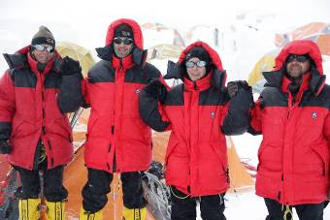
Утром 7 июня встали в 7часов. Видимость условная, крупа метет, но вешки разглядеть можно. Три человека пошли наверх на час раньше нас. Мы не знаем точно, что значит «непогода» на Мак Кинли. Наверное, главным образом, сильный ветер, ну и возможно снегопад. Ни того ни другого мы не наблюдаем. Решено – идем. Позавтракали в палатке мюслями (я обошлась чашкой молока), сыр, колбаса, печенье, каждый выбирал то, что ему по вкусу. Аппетит у всех присутствует, что не может не радовать. Сделали с собой чай и компот клубничный и в 10 часов стартанули наверх. На гору пошли только 2 компании – связка из 3-х человек часом раньше нас и мы, больше никто похоже не собирается, - погода весьма спорная, - видимость плохая, все время метет. Связались сразу.
Вышли на склон – траверс с набором на перевал Denali Pass. Тропы нет, несмотря на то, что перед нами прошли ребята, все мгновенно переметает. Яша идет первым, местами совсем мягко, приходится тропить. Начались станции, Яша вщелкивает веревку в карабин, мы перещелкиваемся, Бур, замыкающий, выстегивает нашу веревку. Станции пока все оборудованы карабинами. В верхней части склона карабинов не стало, используем свои – Яша цепляет карабин на оттяжку, кричит: «наш карабин», Бур выщелкивает. Здесь сначала взлет под скалы, потом траверс с выходом на гребень чуть выше перевала. Идем, работаем, даже не заметили, как три часа прошло. Запаса карабинов хватило, чтобы вылезти наверх. В верхней части траверса встретили первую связку – ребята идут вниз. Объяснили, что наверху ветер, они решили возвращаться: «Not so bad but windy».
На перемычке немного отдохнули (на склоне не вставали, вместе все равно не собраться). Погода не улучшается, метет. Но и не ухудшается, ветер не особо сильный. Идем? Идем! Яша протропил весь автобан, умотался. Но все равно идет первым. Идем не быстро, от вешки к вешке. Пейзажа нет вообще, справа иногда чуть проглядывает близкий гребень. Иногда задувает, но по большому счету ветер слабый (порывами до сильного). Прошли крутой 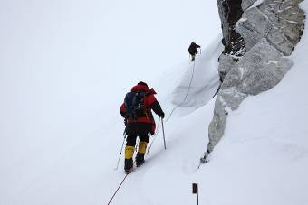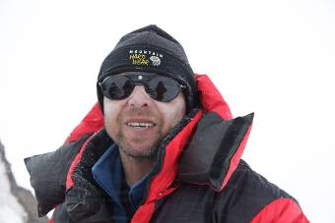взлет, станции здесь тоже есть, но на подъеме обходимся без них. Сделали привал на попить под защитой скал. Только дома, разглядывая фотографии, я поняла, что Яша к этому моменту уже накушался. А тогда я этого не заметила, он все еще идет первым. Ругаю себя за невнимательность.
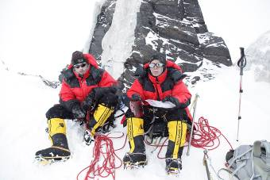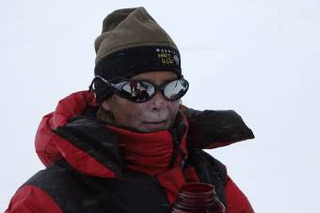Опять движемся вверх, вперед и вверх. Четыре ежика в тумане, одни на большой горе. Все нереально вокруг, но идти так даже легче – вперед не трепещешь рельефа. Где-то должно быть «футбольное поле», похоже это оно, после небольшого спуска. Стараемся поправлять упавшие вешки, иногда ставим свои – дополнительно, для уверенности на обратном пути. Вперед видно не дальше чем на одну вешку. Да, ощущения странные, вроде все говорит о том, что идем на гору, но где она? Когда на поле вдруг забрезжил карниз снежный где-то впереди высоко над нами, я неприятно удивилась, - по нашим подсчетам (альтиметры на часах) нам оставалось метров 200 набрать, но похоже мы ошиблись!
После отдыха на поле Яша привычно встал первым и никуда не пошел, т.е. ноги переставляет, но движения почти нет. Мы с Буром переглянулись. Я встала первой, за мной Давид, потом Яша, и замыкающим снова Бур. Почти сразу начался набор под гребень. Иногда я не могу разглядеть вешку, однажды даже просила Бура с Яшей указать мне направление. Яша в серединке чувствует себя неплохо. Идем. Склон довольно крутой, и снега много. Перед выходом на гребень вдруг стало растягивать мглу, появились просветы голубого неба в дымке над нами. Стало видно, как через близкий уже гребень несутся облака, хотя ветер не сильный. Стало тверже, собрались вместе. Попили. Похоже осталось немного, подняться на гребень и по гребню на вершину.
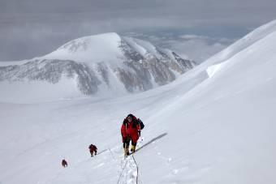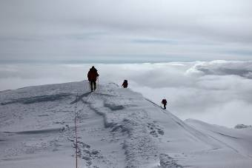Вышли на гребень. Какой кайф идти по нетронутому гребню первой, справа и слева обрывы, гребень парит высоко над землей. Вспоминаю мой первый гребень – на пике Коммунизма, я тогда шла совсем одна, Витя меня догнал только на вершине - после оказания помощи иранцу. А теперь я иду в связке с самыми дорогими для меня человечками на свете, это переполняет меня. Я время от времени оглядываюсь назад – все в порядке, все идут, не спеша, не быстро, но идут. Иногда меня догонят крик: Далеко ли до Таллина? Приходится говорить правду, что Таллина я пока не вижу. Да, мы опять ошиблись в своих оценках, вершина оказалась не так уж близко. Погода улучшается на глазах – уже появился пейзаж, горы внизу в разрывах облаков. До моих ушей доносится гул самолета, где-то почти над нами летит маленький экскурсионный самолет. Я завидую его пассажирам, они видят потрясающую картинку, как четыре одинаковые красные точки ползут по самому высокому гребню на Аляске, четыре маленькие красные букашки упорно ползут, продвигаясь к вершине.
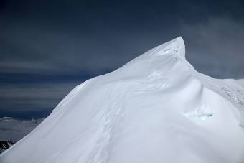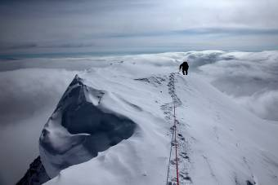И вдруг: «Ура! Я вижу вершину!» Ошибки быть не может, вот она, осталось несколько метров и, наконец, все вокруг ниже меня. Дальше идти некуда! По одному подходят Давид, Яша (он просто падает сверху на пупырь - ритуально), Бур с видеокамерой в руке. Погода просто отличная, ветра никто из нас не помнит. 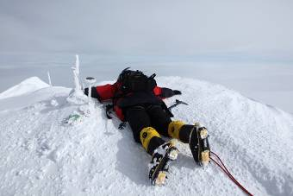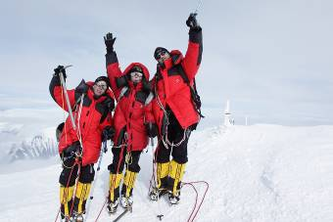
Время 18-00, значит мы шли 8 часов – весьма неплохой темп. Но тем не менее мне не хочется задерживаться наверху, прогноз погоды со страшными снегопадами не дает мне расслабиться. Несколько фотографий, каждый снялся как он хотел, прощальный взгляд вокруг и вниз. Тем же порядком, я первая, Бур замыкающий.
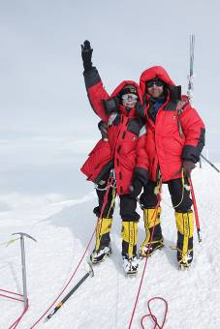
Спуск – дело весьма ответственное, каждый про это знает, и главное не начать относиться к этому как к прописной истине, которая надоела. Довольно быстро преодолели спуск на футбольное поле. Яша идет не быстро, то и дело я слышу окрики: помедленнее! подождите немного. Все чаще я оглядываюсь. То, что я вижу, меня совсем не радует: Яша идет как-то неуверенно, его иногда болтает из стороны в сторону. Неужели мы переборщили? Я останавливаюсь, пьем, а потом я говорю, что необходимо всем собрать волю в кулак и двигаться как можно быстрее, потому что идти придется долго, как минимум в четвертый лагерь – к рейнджерам. Потому что мне не нравится состояние Яши, я подозреваю самое худшее. Яша тут же вскидывается, нет со мной все нормально, нет никакого отека, просто устал. Хорошо. Посмотрим. Но не исключено, что придется идти сразу ниже. Давид держится молодцом. Спустились до крутых склонов, я забрала у Яши карабины – используем станции для организации страховки. То, что не обязательно на подъеме, лучше делать на спуск, особенно в состоянии как минимум усталости.
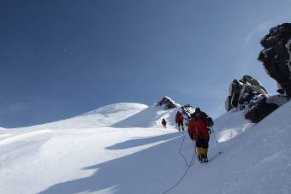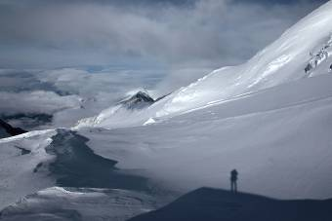Спускаемся до перевала, я не сразу нахожу нужный проход на склон, Яша мне помогает. Он уже выглядит сильно увереннее, но первой пока иду я. Впереди спуск по «автобану» - ключевая часть маршрута. В этом сезоне здесь улетело уже несколько связок. Постараемся не повторять чужих ошибок. Кстати на таком склоне идти первой – одно удовольствие, знай себе щелкай веревку. А в середине связки сильно больше мороки – подошел к точке перестежки, встал на самостраховку, выщелкнул веревку перед собой, вщелкнул веревку, идущую назад, отщелкнул самостраховку, продолжаешь движение. И так раз тридцать.
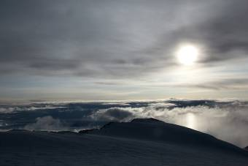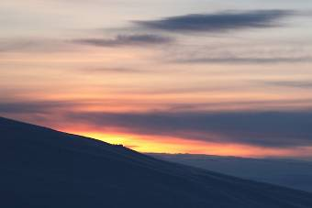А тем временем вокруг красота какая-то незнакомая, неба как-то чересчур много, оно даже под нами – небо. Такого я еще не видела. Подобие заката полярным днем, и облака, просто слоеный пирог из облаков. Через все это великолепие проглядывает далекая синяя долина.
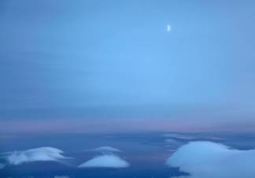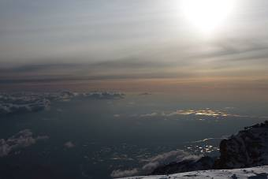ДДаже останавливаюсь и достаю из рюкзака большой фотоаппарат. Но, к сожалению, выходит нечто невнятное, ничего, я запомню. Все, больше не осталось станций. Лагерь уже как на ладони, народ время от времени выходит из палаток и смотрит наверх – на нас. Как только кончился склон, у меня кончились силы, до лагеря уже брела. Сильно волновалась за Яшу, кажется не напрасно – все обошлось, сейчас видно, что с Яшей все в порядке. Сама виновата, вовремя не разглядела, что человек перетрудился. Эх опыт, сын ошибок трудных!
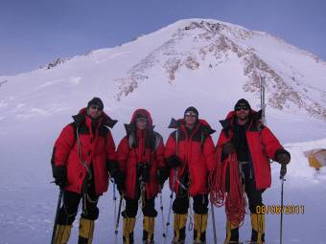
У палаток нас встретили поздравлениями – Congratulations!!! На подходах к лагерю Яша уверял, что немедленно ляжет спать. Но первые же поздравления подняли его дух на недосягаемую высоту. Вернулись мы в 10 часов, все восхождение заняло 12 часов. 12 часов непрерывной работы, работы ногами, руками, головой. 12 часов полных эмоций и борьбы с усталостью и жаждой.
Первым делом кипятим чай. У меня чай не лезет, я развожу себе молока. Потом Бур обнаруживает, что маленькая бутылка шампанского, которую мы занесли (вернее, Бур занес) в верхний лагерь на случай, если там вдруг нас настигнет Яшин день рождения, она оттаяла. Все сделали по глотку за победу (Давид, прошу заметить, свои принципам не изменил, праздновал победу чаем). А потом пошла уже и картошка с колбасой. Я на картошку не разменялась – потягивала остатки шампанского с кусочком мяса. Легли уже заполночь. На грелку вечером пару не хватило, и я мерзла всю ночь – спала плохо.
Утром Яша нас разбудил просьбой дать Jetboil – дети за ночь высохли совершенно. Потом долго собирались, сказывается вчерашняя усталость. Пошли вниз без завтрака – мысль о мюслях или каше уже в голову не идет. С утра синее небо, отличная погода. Все, кто был в верхнем лагере, пошли наверх, и только мы – вниз. Я надеюсь, у них все получится. Давид сегодня немного раскис – Яша назвал это отложенной усталостью. Дадыч очень долго надевал кошки, сердился, никак не мог сделать правильно. Вниз все идут тяжеловато – груженые, все, что закинули вверх в два приема, сейчас тащим на себе вниз. Наверху почти ничего не ели.
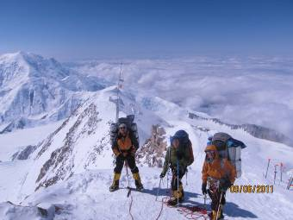
Гребень, ведущий от пятого лагеря вниз, требует на спуске внимания, сегодня использовали станции для организации страховки. На веревке (fix line) у Давида отстегнулась кошка, тут же на глазах слезы, ноги заплетаются. Все немного понервничали, потом Яша поднялся к нему, помог застегнуть. Тяжелое испытание – эта гора. Недаром у нее репутация семитысячника. Яша рассказывает, что вчера, пока бродили в тумане по снежным полям, у него были глюки – он видел себя со стороны. Я вспоминаю пик Ленина – свой первый семитысячник. Первый и самый тяжелый. Тогда я тоже видела себя со стороны, да еще и в компании зеленых человечков. Больше таких вещей со мной не происходило. Что это? Первое знакомство с высотой? Давид ни о чем подобном нам не рассказывал.
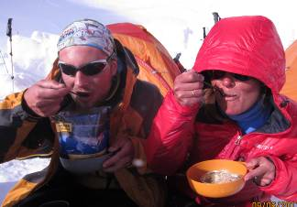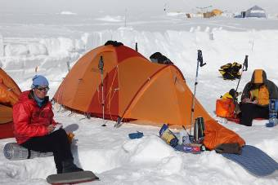В четвертом лагере мы сразу бросились кипятить воду, и пить и есть, пить и есть. Всякому проходящему мимо было понятно, что мы с горы. И всяк проходящий, частенько даже не переспрашивая, поздравлял нас с горой. В Л4 тепло, солнце. Мы не нашли в себе силы валить сегодня вниз. Ужинали кто чем мог, каждый выбирал из огромной горы почти нетронутых продуктов то, что ему по душе. Моей душе, к примеру, хотелось только сардин. Я одна прикончила целую банку. Завтра постараемся выйти пораньше. После ужина сходили к рейнджерам, поговорили с нашим знакомым непальцем, который благославлял нас на гору. Сегодня он пожелал нам безопасного спуска и вволю попить пивка в Талкитне, и за него тоже.
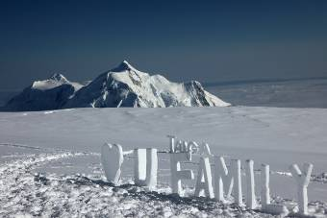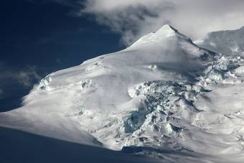
09 июня, четверг, день двенадцатый.
На вершине мой альтиметр показал 6154, почти не соврал. Обычно у барометрического прибора погрешность возрастает с ростом высоты. В данном случае мы, видимо, имеем дело с тем самым явлением, что после 5 тысяч метров ближе к полюсам давление уменьшается быстрее, чем на тех же высотах, но ближе к экватору. Пусть поправит меня Давид.
Когда мы шли наверх, я никак не могла понять, почему люди, идущие вниз, такие… ну не очень дружелюбные что ли. Сегодня поняла. Мы спустились с 4200 на 2450. Сидим в первом лагере на нашем прежнем месте. Но узнать его можно только по Яшиным лыжам, торчащим из сугроба. За 12 дней нашего отсутствия все подтаяло, осело, растеклось. Но мы как-то устроились и даже вполне неплохо.
Сегодня выдался непростой день. Еще с вечера мы договорились выходить в 9 часов утра, встать в 7, попить чаю по палаткам и идти в третий лагерь, а там уже завтракать, откапывать заброску, снаряжать санки и валить вниз докуда сможем. Ночь была холодная. Яшины часы, которые он приспособил под ночной термометр, в палатке показали только черточки, - значит было ниже 10 С. В 7 часов из спальника вылезать решительно не хотелось. Бур даже достал пуховик. Все уступали пальму первенства друг другу, расшаркивались и пропускали друг друга вперед. В результате в расчетное время 9 часов мы были собраны почти.
Бурундук с утра на взводе, я не понимаю почему, но поведение его совершенно асоциальное. На всех покрикивает: «Почему ты до сих пор не надел кошки?» В результате в 9 часов он заявил, что санки и, соответственно, мусор в трещину тащат дети, а мы пошли. Я с ним решительно не согласилась, и наши дорожки разошлись. Что и говорить, тяжелая гора, на всех подействовала по-своему.
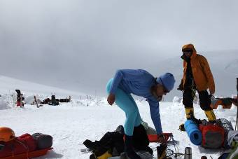
Мы с Яшей впряглись в саночки, Мне для этого пришлось достать обвязку, которую я не собиралась надевать. Натянула ее через ботинки с кошками, пристегнулась к упряжке. Ну мы со всем справились, и с мусором в трещину, и со спуском саночек в третий лагерь. Мы с Яшей тащили санки, Давид помогал, подправлял их в трудных местах. На ходу немного разгрузили санки, полностью загруженные, они оказались неуправляемы. Мы с Яшей забрали по палатке, Давид колышки от обеих. Остальное пришлось волочить в санках – еда, бензин, мусор бытовой и два ведра, да еще веревка. Растянули с Яшей санки между собой. Но удовольствие ниже среднего тащить такой снаряд по крутому склону вниз, и идти с ним траверсом на WC. Кстати, там сегодня совсем не было ветра. Вообще с утра погода зашибись – все облака внизу, даже в третьем лагере их кажется нет. В общем, к 11-30 мы добрались до Eleven-а. Здесь пока солнце и даже видно Forakker.
В лагере устроили капитальный перекус и переодевание. Заварили всякой еды из наших запасов Mountain House. Бур опять не доволен, он нас подгоняет, типа мы же договаривались. А на самом деле мы договаривались покушать в этом лагере. Ну да ладно, откопали заброску, снарядили все санки и тронулись вниз. Движемся двумя разными группами, мы втроем тянем двое санок, Бур идет отдельно со своими индивидуальными. За час спустились ко второму лагерю и еще через час уже были в первом. Шли по уже совершенно раскисшему снегу, не любим мы слушаться советов. Говорил нам опытный Роджер, что в нижние лагеря спускаться лучше по ночам. Но ничего, добрались. Немного устроились и принялись за любимое дело – пить и есть. Завариваем термос за термосом, никак не можем восполнить потерю жидкости. Да и немудрено, воду топим из снега, она без солей. Чем больше ее такую пьешь, тем больше солей выводится из организма. На чай из талого снега организм уже реагирует отрицательно. Но другого пока нет.
В нижних лагерях низкая облачность, с тревогой поглядываем на небо - сегодня не слышно самолетов. Что это? Низкая облачность или уже никто не летит на ледник? Очень хочется завтра улететь в Талкитну. Ну так хочется увидеть какой-нибудь другой цвет кроме белого. Но сегодня у нас любимый тип погоды Денальского гидрометцентра – Mostly cloudy.
Опять обсуждаем гору. Статистика заходимости наверх примерно 50%. С чем же связана такая низкая цифра? Формально гора невысокая – 6200 м, но по ощущениям вполне тянет на 7–тысячник. Даже пейзажи на привычных высотах более суровые, кругом только снег и лед, начиная с 2-х тысяч. Мы сейчас сидим на «смешной» по кавказским или азиатским меркам высоте – 2400 м. Летом на такой высоте даже на Кавказе снега нет, не говоря уже об Азии. А здесь нет ничего кроме снега. И не просто снег, а мощный ледник с трещинами, и из боковых ущелий на нас хищно скалятся ледопады. Или взять, к примеру, наш подъем с заброской в лагерь на 4200 на пятый день. У всех заболела голова, или на худой конец стучало в затылке. Высота явно здесь воспринимается тяжелее. Ну и последняя «зеленка» осталась, наверное, где-то на 1.5 тысячах.
10 июня. Пятница. Здравствуй мир, привет Талкитна.
Мы уже почти не верили, что за нами прилетит самолет и заберет с ледника. А прилетело даже целых два. Причем один из них привез группу восходителей. Одно могу сказать с уверенностью – мы им не завидуем. За 10 дней нашего пребывания на горе нижняя часть ледника превратилась в кошмар, - сплошные трещины. Наверное, сейчас передвигаться можно только на лыжах. Даже выйдя из первого лагеря вниз в ночи, мы не ощутили твердости под ногами. Дежурные рейнджеры на аэродроме отмечают, что этот сезон небывало теплый.
Итак, еще не было и 6-ти часов утра, как мы уже шагали по леднику, пиная саночки, уворачиваясь от них или волоча их за собой, в зависимости от наклона. Как уже повелось, видимости почти нет, все вокруг окутано туманом, и, похоже, он не собирается рассеиваться. Веселая борьба с саночками продолжалась до первой трещины, в которую провалился Яша – по рюкзак. Если бы не это тяжелое и громоздкое сооружение на спине, Яша пролетел бы еще метров 10. Бур помог выбраться Яше, тут же вспомнили про веревку. Дальше шли связанные, продолжая, время от времени нырять одной или двумя ногами, особенно удачливыми были Яша с Давидом. К 8-30 пришли на аэродром, зарегистрировались на рейс, Лиза уверила нас, что мы в очереди первые. А на осторожный вопрос, как она думает, будут ли сегодня полеты, она только что не сказала: иншалла.
Мы отошли в сторонку и соорудили себе завтрак. С кофе. Бур поставил палатку и лег спать. А мы изо всех сил старались культурно проводить время – читать, писать, играть в шахматы, вязать узлы и вообще не смотреть каждую минуту на небо. А впрочем, его и не было видно. Мы уверенно сидели в облаке, вернее облако уверенно сидело на аэродроме. Между делом познакомились с Марией из Германии, точнее, это она познакомилась с нами. Виной тому был наш заслуженный баул от Summit Club из Скарду, к тому же, исписанный на Шише. Мы с ней довольно долго говорили о разных горах, где она бывала. Где я бывала. Несмотря на то, что у нее русский папа, из русских слов она знает только «спасибо». Опасается огромной, совершенно не приспособленной для туристов Москвы, и любит всякие экзотические горы типа иранских. Кроме того она говорит на урду, а по профессии врач-анестезиолог. А живет, конечно, в Мюнхене.
При наличии времени играем в игру «найди пять отличий, или чем Мак Кинли отличается от других гор массовых восхождений»
Ну во-первых, массовостью. Здесь за сезон длиной в 2,5-3 месяца с конца апреля по начало июля успевают побывать примерно 1.2 тысячи человек. И далеко не все с соответствующим опытом. В Талкитне есть компания авторизованных гидов, у которых каждую неделю наверх отправляются группы человек по десять и, как правило, с весьма скромным опытом.
Во-вторых, регламентированностью. Видимо это определяется территориальной принадлежностью горы – США. Потенциальные восходители не позднее, чем за 2 месяца должны получить пермиты на восхождение в NPS – National Park Service. В момент регистрации команда оплачивает залог – 10 % от стоимости пермита. Потом необходимо забронировать точное! время аудиенции у рейнджеров, которая является выпуском на гору. Там оплачивается полная стоимость пермита, получаешь бумаги и прочие напутствия. Пермит является пропуском на ледник в полном смысле, - без него не посадят в самолет. А находясь на горе, приходится соблюдать некоторые правила и ограничения. Строго регламентируются отношения с мусором, с туалетами. Что, в общем, оправданно, при таком количестве народа. Но за это восходители имеют маркированный маршрут (классика – West Butress), в паре мест закрепленные веревки, и во всех потенциально опасных местах – станции для организации страховки. А также рейнджеров, дежурящих в Basin Camp.
В-третьх, кажущаяся невысокость горы обманчива. По действию на организм, по климатическим условиям Денали вполне стоит семитысячника.
В-четвертых, довольно длинные подходы от точки заброски самолетом до базового лагеря. Обычно базовые лагеря таких массовых гор бываю более достижимы.
В-пятых, если все делать последовательно и аккуратно, акклиматизироваться, не гнать и не брезговать страховкой, то зайти на вершину совсем даже реально – технических трудностей практически нет.
Давид, между тем, заявил нам с Яшей совершенно официально, что он отсюда никуда не пойдет, кроме как к трапу самолета. Хватит с него всяких трещин и прочих ледников. И что он, между прочим, еще 13 дней назад, едва мы прилетели на ледник, уже завидовал альпинистам, которые садились в наш самолет, улетая обратно – в Талкитну. Как быстро Давид постиг суть альпинизма, - самый кайф в возвращении!
На самом деле, чем дольше сидели мы на леднике, тем призрачнее казалась нам надежда оказаться сегодня внизу – в тепле, среди зелени…
Хорошим знаком нам показалось то, что часа в три Лиза взяла большой шест, надела лыжи и пошла на «летное поле», коим является наиболее ровная часть ледника, явно с намерением что-то замерять. Значит, появилась надежда. Надежда стала реальностью в пять часов, когда за нами прилетел красный самолет TAT, на этот раз нам досталась большая семиместная машина.
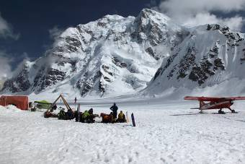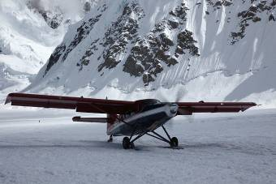Первым в списке стоял аттракцион «взлет с ледника». Сначала машина скользила вниз по леднику (а наклон там совсем небольшой) не набирая скорости, как будто ее просто сняли с тормоза. И в какой-то нужный момент, ведомый одному лишь пилоту, мотор резко набрал обороты, и самолет оторвался от земли, зацепившись крыльями за воздух.
Надо отдать должное летчику, он вез нас каким-то упоительным маршрутом. Мы выбирались с ледника длинным кружным путем, видимо привычные перевалы были закрыты облаками. Полет на самолете поначалу напоминал аттракцион американские горки с вариациями. Летим мы над ледником, к примеру, ущелье становится все теснее, вот уже кажется, что до ближайшей стенки можно дотянуться рукой, и стена, закрывающая ущелье, все ближе и ближе. Кажется, что летим мы прямо на нее, и избежать столкновения не удастся. И в последний момент пилот резко добавляет газу, самолет успевает заложить вираж и избежать столкновения. Так счастливо избежав несколько раз казалось бы неизбежных столкновений, мы наконец преодолели крайний над долиной перевал, поныряв напоследок в воздушные ямы, и увидели зелень долины. Она с каждой минутой становилась все гуще, лишайники на склонах превращались в траву, трава в кустарники, кустарники в деревья, и наконец, шасси нашего самолета коснулись твердой посадочной полосы, - несмотря на увлекательный аттракцион, пилот не забыл сменить лыжи на колеса.
Все формальности в аэропорту типа получения оставленных вещей и документов прошли быстро. Любезная барышня подбросила нас в знакомый bunkhouse ТАТ на второй улице. Довольно быстро сумели оккупировать душ, какое же наслаждение впервые за две недели залезть в душ. Все очень оперативно помылись и отправились в уже известный нам West Rib. Бур с Яшей заказали вожделенную «башню» пива. Стаканы для пива принесли всем, включая Давида. Что такое с нами сделала гора? Ведь американцы очень строго следят за возрастными ограничениями. Даже у заросшего щетиной Яши всегда спрашивали ID. Впрочем, на следующий день там же с нами случилась история наоборот, ID спросили сначала у Яши, а потом у меня. Я, конечно паспорт показала, заметив, что большое спасибо за комплимент. Барышня же, увидев дату моего рождения, смутилась.
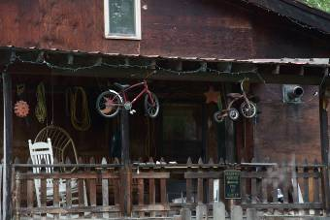
Да, кстати здесь вместо Well done! Говорят Good Job!
Так прозаически кончаются все великие проекты, даже пусть и великие только для нас. Но это была наша экспедиция. Это была успешная экспедиция!
Спасибо, Денали!
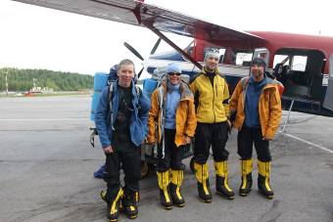
20 июля 2011 года. Химки.

Мы вернулись!

Команда Onlyup:
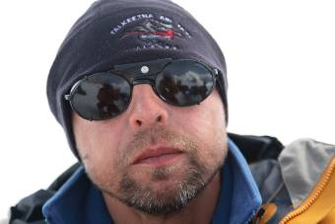
Бурундук (Бур):
Руководитель и главный по буффонаде.

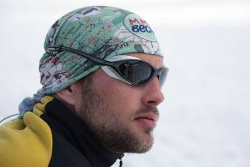
Яша:
Технический директор, строитель и главный кашевар, а также оптимист, что бы ни случилось.

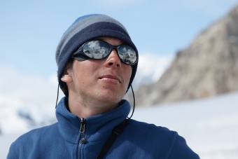
:Давид
Безотказный помощник, главное не стесняться его просить о помощи.

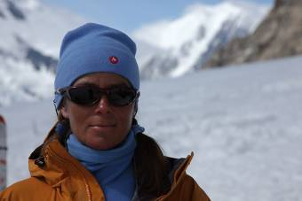
Ира:
Это, собственно, я и есть, - автор
Чатлано-пацакский словарь:
Бургшрунд или берг – трещина в снежном склоне, как правило находится в месте излома, изменения крутизны.
Жумар – устройство для подъема по веревке, легко скользящее вверх, и держащее при изменении направления нагрузки.
To go – еда на вынос, из булочной, например.
You are more then welcome – понятно итак, т.е. ну очень пожалуйста, буквально anytime.
Good job = Well done – обычно сопровождается крепким пожатием руки, и в данном случае означает удовлетворение от совместного хорошо выполненного дела.
Greek – приток (небольшой) реки, а также зона отдыха.
Still hungry? (Все еще голодны?) – приветствие для альпинистов, вернувшихся с горы и зашедших заморить червячка в соседнюю бургерную, да так там и оставшихся.
Oh! Great! Congratulations! – Фраза, обычно следующая за вопросом «How many days it taken to climb?» (Сколько дней вы шли наверх?) и нашим ответом «Ten days to go up» (Десять).
Ну и небольшое послесловие:
Из-за нашего быстрого возвращения у нас осталась целая неделя до обратного самолета. Конечно, самым отличным вариантом было бы взять напрокат мой любимый американский пикап с огромным бампером и ехать на нем куда глаза глядят в сторону National Denali Park. Но ближайший прокат автомобилей в Анкоридже. Нам показалось нелогичным ехать сначала в Анкоридж, потом обратно.
Мы устроились в небольшом лодже на берегу речки Талкитна в 10 минутах от Main street c ее магазинами, ресторанами… Сначала мы провели ночь в рулоте (сленговое название домика на колесах). Только этот домик был очень фешенебельный, из трех комнат и кухонки). Потом переехали в деревянный домик, что, все-таки, для нас привычнее.
А прямо сейчас мы едем на поезде Талкитна – Национальный парк, который отправился со станции Талкитна с 20-минутным опозданием. Нам объяснили, что как только найдут потерявшийся багаж, мы отправимся. Багаж путешествует отдельно от пассажиров в специальном вагоне в начале состава. Мы едем втроем, Бур изображает из себя даоса, помноженного на Сидтхартху – сидит дома и размышляет, отношения по-прежнему не наладились.

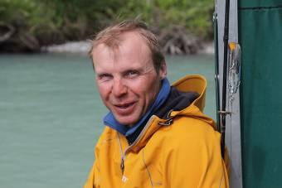
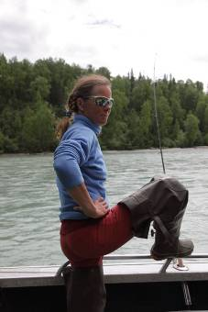
Единственное исключение было сделано для рыбалки. Которая, впрочем, никаких моральных и материальных выгод нам не принесла, вернулись домой без рыбы, единственную рыбину, огромного sakai salmon, пойманную к тому же Давидом, наш гид отпустил на волю, невнятно, объяснив, что его ловить нельзя. А зачем нам тогда продали лицензию на salmon. Если его ловить нельзя? Не ходите, дети, на рыбалку на Аляске – разводилово.
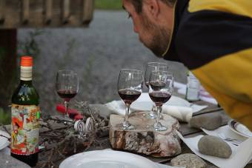
Тем временем Яше исполнилось 24 года.
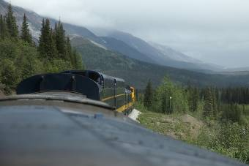
А сейчас мы наслаждаемся поездкой на самом необычном поезде, на котором мне приходилось ездить (если не считать поезда Саппоро-Токио, но в Японии все необычно). Этот же поезд совмещает в себе элементы транспорта и туристического маршрута. Чего только стоят объявления по радио: «Moose in a water on right side» или «Two swans on a left side» (Лось в воде справа по ходу, Слева два лебедя). В самых красивых местах поезд притормаживает и идет медленно, чтобы все могли насладиться видами, успеть сфотографировать. В нашем вагоне наверху есть кабинка со стеклянной крышей, оборудованная скамейками, туда может прийти любой пассажир, и наслаждаться видами. Жаль погода пасмурная, в противном случае мы смогли бы из поезда увидеть Мак Кинли – поезд проезжает несколько Point of view.
Еще два дня назад я через Интернет забронировала для нас место в кемпинге, и билеты на самую длинную автобусную экскурсию. По приезде оказалось, что я забронировала не места для двух палаток, а целых два отдельных места, где можно разместить аж 6 палаток. Ну больше не меньше, тем более, что цена смешная. Правда мы так и не придумали, чем нам занять второе место, думали отнести туда еду, чтобы не бегать в food locker, а заодно посмотреть, действительно ли приходят медведи, если оставить в палатке еду. Здесь это такой же пунктик как проблема туалетов на Денали, все делают страшные глаза и пугают медведями, разрывающими в клочья палатку с оставленной внутри булочкой.
Вечером у нас уютно потрескивал костер из магазинных дров (8$ вязанка, сырые вдрызг). Это, правда, требовало наших с Яшей усилий, - я ломала сушняк (что, в принципе я думаю, вряд ли здесь приветствуется, поэтому я старалась ломать как можно бесшумнее, ха-ха), а Яша без устали подкладывал веточки, раздувал, помахивал, короче поддерживал жизнь костра всеми способами. Теперь мы вознаграждены вкусным и уютным костром. Не беда, что уже час ночи, а наша завтрашняя экскурсия начинается в 7 часов утра от центра информации, до которого еще надо добраться. Сегодня вечером умудрились постоять в очереди в пиццерию примерно час, потом, правда, покушали вкусную пиццу из дровяной печки. Заведение историческое – ему не менее 60-ти лет, что для Америки весьма почтенный возраст. Но вкусно и душевно. Да и есть повод погулять после ужина, от этого местечка, под названием Nenana Canyon до нашего кемпинга полчаса в быстром темпе. Очень жалеем, что нет с нами великов, а здесь напрокат не дают. Лучший способ познакомиться с парком – покататься на велосипеде. Да и шансов кого-то встретить, наверное, больше. Из кого-то нам обещали медведя гризли, лося, карибу (северный олень), орлов и всяких прочих лис да сурков. Но это завтра, когда поедем на 100 миль вглубь парка на автобусе. А сейчас два наших рыжих Marmota стоят рядышком на ровной площадке camp site под деревьями, уютно потрескивает костер, наполняя воздух ароматом дыма, а душу – миром и благостью, белки, которые резвились вокруг нас днем, угомонились, - тоже спят по ночам.
17 июня, пятница. Мой день рождения.
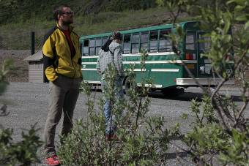
Вчера целый день провели в автобусе – ездили в trip «Kaltishne experience». Выглядело все довольно странно в смысле цели путешествия: заехали в самую дальнюю точку парка – в поселок или даже скорее местечко под названием Kaltishna, здесь добывали золото и прочие драгоценные металлы с 1904 по 1978 годы. Там выдали нам москитные сетки, завели в дом пионера Аляски Fannie Quigley, и долго рассказывали о ней. Лекция сопровождалась показом фотографий, а тем временем нас нещадно ели комары. Фанни готовила еду для золотоискателей, а продукты добывала сама, охотой и рыбалкой. Редкой отваги была барышня, не боялась ни медведей ни аляскинских морозов. Однажды зимой она подстрелила оленя и пока возилась с тушей, стемнело и резко похолодало. Фанни не растерялась, залезла внутрь еще теплого животного (она была совсем маленького роста) и провела ночь в тепле. В ее домике всегда можно было остановиться на ночь и вкусно покушать. Рассказ завершился рецептом голубичного пирога от Фанни, начинающегося примерно так: «В июле соберите пять галлонов голубики на южном склоне Мак Кинли…». Мы покорно слушали, нас медленно ели комары…
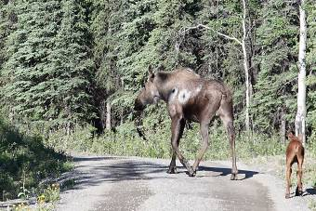
Вот такие исторические персонажи, вот такая история Штата, да и что говорить, они изо всех сил пытаются соорудить хоть какую-то историю, просто она совсем короткая. Америка купила Аляску в 1867 году, а 49-м штатом она стала только в 1959-м. А кстати, чем она была почти 100 лет между этими датами?
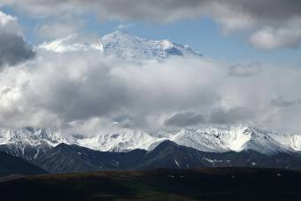
Но наша экскурсия была не только исторической, по дороге водитель автобуса, она же гид, рассказывала нам о животных и растениях парка, стараясь при этом разглядеть какую-нибудь животинку и нам ее показать. В результате мы видели карибу (северные олени), лису, овечек Долли и даже медведя гризли. Но этого совсем далеко, за рекой. И все-таки видели нашу гору, она была сплошь укутана облаками, но при нашем приближении, как будто специально для нас, чуть приоткрылась. Именно отсюда, с юга, ее видно всю – от подножия до макушки, все фотографии горы делают из этих примерно мест. Вообще массив Мак Кинли не такой уж и огромный, за несколько часов мы буквально заехали ему в тыл. Зря они свои горы с Гималаями сравнивают.
Когда мы вернулись к себе в кемпинг, я выяснила, что уже начался мой день рождения – в России. Три sms-ки пришло от папы, звонил – не дозвонился, когда мы еще катались по парку, там нет мобильной связи. Потом sms-ка от Молчанова, вот уж не ожидала, что он, едва встав с постели, бросится меня поздравлять, даже Игоря Леонидовича обогнал. Выяснила, что половина моих друзей поздравляет с днем рождения с утра, а остальная – вечером. К счастью, днем никто не озабочен такой ерундой – спала я спокойно, одна ночная sms-ка от Ленки Имберг.
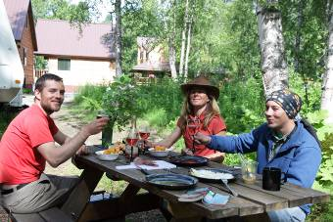
А утром наступил мой день рождения по-американски. Я вылезла из палатки в лесу, рядом потрескивал костерок, заботливо разведенный Яшей, на деревянном столике стояли синие люпины – с днем рождения, мама! А мама – это я! Всем пожелаю встретить так свой фиг знает какой пыльный день рождения. Через 4 часа меня ждали другие цветы на другом деревянном столике – в Талкитне от Бурундука.
А закончился мой Д.Р. 18-го июня – в 3 часа ночи позвонила далекая Танька Печенкина из Челябинска. Похоже это был мой самый длинный день рождения.
И я подумала, а почему бы один из следующих дней рождения не пропустить? Например, прилететь заранее на западное побережье США, и примерно за полчаса до наступления дня «ч» улететь в Японию. Когда самолет приземлится, там будет уже через день.
Ну и напоследок всякие отрывочные впечатления от Америки, всплывающие кусочками в голове:
- Удивительно дорогой штат Аляска. Пакет молока 250 мл стоит 1,5$, бензин – 4,17$, а дизель даже 4,44$ за галлон (3,78 л).
- Многие люди, летом обслуживающие туристов, не живут на Аляске постоянно, а лишь приезжают сюда на три летних месяца – заработать.
- Огромные чаевые, принятые буквально повсюду, 15-20 % от счета. Если меньше, то человек подумает, что вы остались недовольны услугой. В некоторых чеках есть даже примечание – табличка с расчетом этих самых чаевых, типа счет на 50 $ и снизу приписка, что 15 % - это 7,5 $, 18 % - это 9 %. а 20 % - это 10 %. Чтобы человеку самому не вычислять в уме.
- У нашего водителя такси Дианы есть дом в Калифорнии, где они с мужем живут остальные 9 месяцев в году, что вполне разумно, ведь летом в Калифорнии слишком жарко, а зимой на Аляске холодно и темно.
- Наш гид по каякингу на озере Bayer Lake Саймон будучи студентом три года приезжал сюда летом дабы заработать. Теперь он закончил университет и уже два года живет со своей девушкой в Талкитне круглый год. Ему нравится дикость этого места и сезонность работы и безделья, он старается летом заработать как можно больше, чтобы денег хватило на длинную зиму и какую-нибудь поездку. Зимой они читают книжки, смотрят фильмы, катаются на лыжах (беговых). Кстати мы плавали на каяках по озеру, на котором еще две недели назад был лед, а месяц назад катались на лыжах. Зато теперь берега озера радуют глаз буйной зеленью, обильно сдобренной синими, сиреневыми, белыми и желтыми цветами и цветочками. Саймон говорит, что как только дни становятся достаточно длинными, все распускается и расцветает просто на глазах.
- В Талкитне мы все время встречали одних и тех ребят работающими в разных местах, например, вечером барышня была официанткой в баре, а наутро она же продавала нам магнитики в сувенирной лавке. Ребята явно стараются успеть заработать все деньги долгими летними полярными днями.
- Огромное количество частных самолетов и, соответственно, аэродромов. Каждый пятидесятый житель штата имеет лицензию воздушного водителя.
- Плотность застройки – если не считать downtown Талкитны, оставим его как историческую ценность. Современные дома, которые внешне, кстати, мало отличаются от исторических Cabin (в таких жили еще пионеры Аляски, - попросту прямоугольный сарай с двускатной крышей), разбросаны друг от друга на расстоянии полной невидимости в окружности несколько миль. Ко многим ведут грунтовые дороги, с остальными связь возможна только по воздуху. Что, в общем-то, неудивительно для самого большого по площади штата с самым маленьким населением (650 тыс.человек), половина которого, к тому же, живет в Анкоридже, а еще половина остальной половины в Фейрбенксе.

